
“Año de la recuperación y consolidación de la economía peruana”
TÍTULO DE LA SESIÓN
THE WORLD OF SPORTS
*El docente realiza la entrega de la sesión física al tutor y/o director.
DATOS INFORMATIVOS
ÁREA / CURSO: | Inglés / Inglés | TIEMPO: | 80 minutos
GRADO: | 5.° de Primaria | SEMANA: | SEM 1 A
PROFESOR (A): |  | MODALIDAD: | Presencial / virtual

PROTOCOLO | - Refuerza las normas de convivencia, el ecosistema del curso o el área para el buen desarrollo de la clase. (2 min)  - Motiva y reflexiona con los estudiantes los resultados de ETIS y EVAS y define la meta para la semana. (1 min)  - El docente escoge 3 o 4 estudiantes para la evaluación oral, considerando preguntas respecto al tema anterior. (5 min). | 8 min

APRENDIZAJES ESPERADOS
PROPÓSITO | Students will be able to learn vocabulary about sports and the grammar ideas about Could. | VALOR | cooperación
COMPETENCIAS (ÁREA) | CAPACIDADES | DESEMPEÑOS
Se comunica oralmente en Inglés como lengua extranjera | • Obtiene información del texto oral en inglés.  • Infiere e interpreta información del texto oral en inglés | Obtiene información explícita, relevante y contrapuesta en textos orales en inglés, con vocabulario variado reconociendo el propósito comunicativo, hechos, opiniones, y posturas del emisor, participando como oyente activo y apoyándose en el contexto.
Lee diversos tipos de textos escritos en Inglés como lengua extranjera. | Infiere e interpreta información del texto en inglés. | Obtiene e integra información relevante, complementaria, contrapuesta ubicada en distintas partes del texto con estructuras gramaticales sobre presente simple en forma afirmativa, negativa e interrogativa de mediana complejidad, algunas complejas y vocabulario variado y especializado.
Escribe diversos tipos de textos en Inglés como lengua extranjera | Adecúa el texto a la situación comunicativa | Adecua el texto que escribe en inglés a la situación comunicativa considerando el propósito
COMPETENCIAS TRANSVERSALES | Se desenvuelve en entornos virtuales generados por las TIC.  Gestiona su aprendizaje de manera autónoma.

MOMENTOS  (SINCRÓNICO) | Procesos Pedagógicos /Secuencia Didáctica | INSRUMENTO DE EVALUACIÓN | RECURSOS  DIDÁCTICOS | TIEMPO
INICIO | MOTIVACIÓN: with images that catch students’ attention.  - Teacher says hello with a lot of enthusiasm to catch students’ attention.  - Teacher presents the topic by using a situation: Expressing some short information about sports and verb can in past tense.  - After that, the teacher makes some provocative questions to check:  - Do you know some words about sports?  - What sports do you know?  - Teacher elicits information about it.  CONSTRUCCIÓN DEL PROPÓSITO  Students will be able to learn vocabulary about sports and the grammar ideas about Could. |  | PPT | 10 min
DESARROLLO | CONSTRUCCIÓN DEL CONOCIMIENTO  - Teacher presents the vocabulary about Sports using some flashcards.  - Then they solve some exercises focus on the vocabulary  - After that, the students play a game to reinforce the ideas.  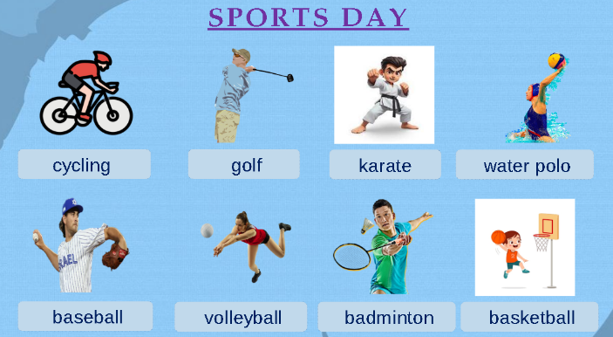  - Then, the teacher shows the grammar ideas about Could and the students solve some exercises about it.  - Finally, the students play a game to reinforce the grammar.  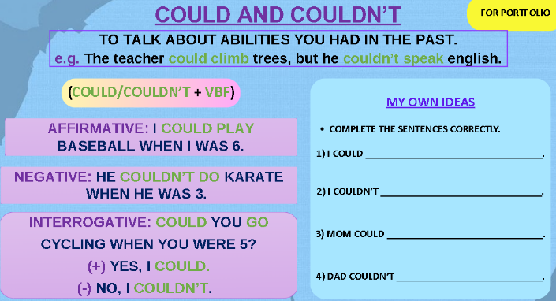 |  | Whiteboard | 58 min
CIERRE | TRANSFERENCIA  - Teacher starts making the consolidation of this part of the lesson by using wordwall.  EVALUACIÓN VIRTUAL  - Students take a 3-question Quizizz.  - After taking the evaluation, the teacher congratulates students who got 2 out of 3 and encourages students who get less than this score to practice more and get better results.  RETROALIMENTACIÓN:  - Teacher explains the most difficult or less answered question.  METACOGNICIÓN  - Students are asked some comprehension questions to close this part of the route.  - What did you learn today?  - What was the most difficult part?  - How would you use it all in daily life?  Finally, the teacher says “goodbye” |  | Quizizz | 15 min
MOMENTOS  (PRESENCIAL) | Procesos Pedagógicos /Secuencia Didáctica | INSRUMENTO DE EVALUACIÓN | RECURSOS (físicos y/o digitales) | TIEMPO
INICIO | MOTIVACIÓN: with images that catch students’ attention.  - Teacher says hello with a lot of enthusiasm to catch students’ attention.  - Teacher presents the topic by using a situation: Expressing some short information about adjectives and verb to be in past tense.  - After that, the teacher makes some provocative questions to check:  - Do you know some words about sports?  - What sports do you know?  - Teacher elicits information about it.  CONSTRUCCIÓN DEL PROPÓSITO  Students will be able to learn vocabulary about sports and the grammar ideas about Could. |  | Board  Chalk | 10 min
DESARROLLO | CONSTRUCCIÓN DEL CONOCIMIENTO  - Teacher reinforces the main idea of the topic using ITE.  Presenting the vocabulary that is going to be used: karate, golf, baseball…    - After that, the teacher starts doing some of the exercises from the book using the interactive version or ITE, pages: 68 |  | Board  Flashcards | 58 min
CIERRE | TRANSFERENCIA  - Teacher starts making the consolidation of this part of the lesson by using exercises.  EVALUACIÓN  - Students take a 3-question.  - After taking the evaluation, the teacher congratulates students who got 2 out of 3 and encourages students who get less than this score to practice more and get better results.  RETROALIMENTACIÓN:  - Teacher explains the most difficult or less answered question.  METACOGNICIÓN  - Students are asked some comprehension questions to close this part of the route.  - What did you learn today?  - What was the most difficult part?  - How would you use it all in daily life?  - Finally, the teacher says “goodbye” |  | Board and visual aids | 14 min

ACTIVIDADES PARA LA CASA – (ASINCRÓNICA)
- ETI

SUPERVISOR | CARGO | OBSERVACIÓN | FECHA

“Año de la recuperación y consolidación de la economía peruana”
TÍTULO DE LA SESIÓN
THE WORLD OF SPORTS
*El docente realiza la entrega de la sesión física al tutor y/o director.
DATOS INFORMATIVOS
ÁREA / CURSO: | Inglés / Inglés | TIEMPO: | 80 minutos
GRADO: | 5.° de Primaria | SEMANA: | SEM 1 B
PROFESOR (A): |  | MODALIDAD: | Presencial / virtual

PROTOCOLO | - Refuerza las normas de convivencia, el ecosistema del curso o el área para el buen desarrollo de la clase. (2 min)  - Motiva y reflexiona con los estudiantes los resultados de ETIS y EVAS y define la meta para la semana. (1 min)  - El docente escoge 3 o 4 estudiantes para la evaluación oral, considerando preguntas respecto al tema anterior. (5 min). | 8 min

APRENDIZAJES ESPERADOS
PROPÓSITO | Students will be able to learn vocabulary about sports and the grammar ideas about Could.. | VALOR | COOPERATION
COMPETENCIAS (ÁREA) | CAPACIDADES | DESEMPEÑOS
Se comunica oralmente en Inglés como lengua extranjera | • Obtiene información del texto oral en inglés.  • Infiere e interpreta información del texto oral en inglés | Obtiene información explícita, relevante y contrapuesta en textos orales en inglés, con vocabulario variado reconociendo el propósito comunicativo, hechos, opiniones, y posturas del emisor, participando como oyente activo y apoyándose en el contexto.
Lee diversos tipos de textos escritos en Inglés como lengua extranjera. | Infiere e interpreta información del texto en inglés. | Obtiene e integra información relevante, complementaria, contrapuesta ubicada en distintas partes del texto con estructuras gramaticales sobre presente simple en forma afirmativa, negativa e interrogativa de mediana complejidad, algunas complejas y vocabulario variado y especializado.
Escribe diversos tipos de textos en Inglés como lengua extranjera | Adecúa el texto a la situación comunicativa | Adecua el texto que escribe en inglés a la situación comunicativa considerando el propósito
COMPETENCIAS TRANSVERSALES | Se desenvuelve en entornos virtuales generados por las TIC.  Gestiona su aprendizaje de manera autónoma.

MOMENTOS  (SINCRÓNICO) | Procesos Pedagógicos /Secuencia Didáctica | INSRUMENTO DE EVALUACIÓN | RECURSOS  DIDÁCTICOS | TIEMPO
INICIO | MOTIVACIÓN: with images that catch students’ attention.  - Teacher says hello with a lot of enthusiasm to catch students’ attention.  - Teacher presents the topic by using a situation: Expressing some short information about adjectives and verb can in past tense.  - After that, the teacher makes some provocative questions to check:  - Do you know some words about sports?  - What sports do you know?  - Teacher elicits information about it.  CONSTRUCCIÓN DEL PROPÓSITO  Students will be able to learn vocabulary about sports and the grammar ideas about Could. |  | PPT | 10 min
DESARROLLO | CONSTRUCCIÓN DEL CONOCIMIENTO  - Teacher asks the students to work with their books. Pg. 68,69,70.  - Students solve the exercises focus on vocabulary and grammar while the teacher monitors the activity.  - The teacher helps students if necessary and tells students when the time is getting over.  - Finally, the teacher gives feedback playing a virtual game with the students.  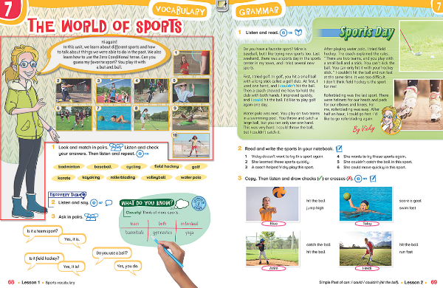 |  | Whiteboard | 58 min
CIERRE | TRANSFERENCIA  - Teacher starts making the consolidation of this part of the lesson by using wordwall.  EVALUACIÓN VIRTUAL  - Students take a 3-question Quizizz.  - After taking the evaluation, the teacher congratulates students who got 2 out of 3 and encourages students who get less than this score to practice more and get better results.  RETROALIMENTACIÓN:  - Teacher explains the most difficult or less answered question.  METACOGNICIÓN  - Students are asked some comprehension questions to close this part of the route.  - What did you learn today?  - What was the most difficult part?  - How would you use it all in daily life?  Finally, the teacher says “goodbye” |  | Quizizz | 15 min
MOMENTOS  (PRESENCIAL) | Procesos Pedagógicos /Secuencia Didáctica | INSRUMENTO DE EVALUACIÓN | RECURSOS (físicos y/o digitales) | TIEMPO
INICIO | MOTIVACIÓN: with images that catch students’ attention.  - Teacher says hello with a lot of enthusiasm to catch students’ attention.  - Teacher presents the topic by using a situation: Expressing some short information about adjectives and verb to be in past tense.  - After that, the teacher makes some provocative questions to check:  - Do you know some words about sports?  - What sports do you know?  - Teacher elicits information about it.  CONSTRUCCIÓN DEL PROPÓSITO  Students will be able to learn vocabulary about sports and the grammar ideas about Could. |  | Board  Chalk | 10 min
DESARROLLO | CONSTRUCCIÓN DEL CONOCIMIENTO  - Teacher asks the students to work with their books. Pg. 68,69,70.  - Students solve the exercises focus on vocabulary and grammar while the teacher monitors the activity.  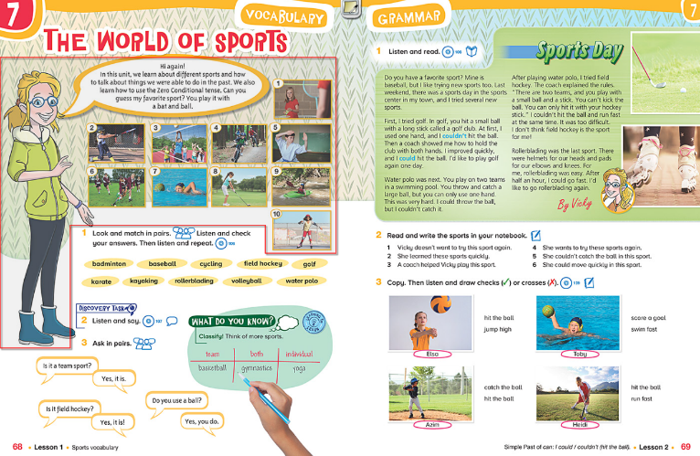 |  | Board  Flashcards | 58 min
CIERRE | TRANSFERENCIA  - Teacher starts making the consolidation of this part of the lesson by using exercises.  EVALUACIÓN  - Students take a 3-question.  - After taking the evaluation, the teacher congratulates students who got 2 out of 3 and encourages students who get less than this score to practice more and get better results.  RETROALIMENTACIÓN:  - Teacher explains the most difficult or less answered question.  METACOGNICIÓN  - Students are asked some comprehension questions to close this part of the route.  - What did you learn today?  - What was the most difficult part?  - How would you use it all in daily life?  - Finally, the teacher says “goodbye” |  | Board and visual aids | 14 min

ACTIVIDADES PARA LA CASA – RETO 3 Y 4 (ASINCRÓNICA)
- Eva online – ETI

SUPERVISOR | CARGO | OBSERVACIÓN | FECHA

“Año de la recuperación y consolidación de la economía peruana”
TÍTULO DE LA SESIÓN
THE WORLD OF SPORTS
*El docente realiza la entrega de la sesión física al tutor y/o director.
DATOS INFORMATIVOS
ÁREA / CURSO: | Inglés / Inglés | TIEMPO: | 80 minutos
GRADO: | 5.° de Primaria | SEMANA: | SEM 2 A
PROFESOR (A): |  | MODALIDAD: | Presencial / virtual

PROTOCOLO | - Refuerza las normas de convivencia, el ecosistema del curso o el área para el buen desarrollo de la clase. (2 min)  - Motiva y reflexiona con los estudiantes los resultados de ETIS y EVAS y define la meta para la semana. (1 min)  - El docente escoge 3 o 4 estudiantes para la evaluación oral, considerando preguntas respecto al tema anterior. (5 min). | 8 min

APRENDIZAJES ESPERADOS
PROPÓSITO | Students will be able to learn vocabulary about The Winter Olympics and the grammar about The Zero Conditional. | VALOR | COOPERATION
COMPETENCIAS (ÁREA) | CAPACIDADES | DESEMPEÑOS
Se comunica oralmente en Inglés como lengua extranjera | • Obtiene información del texto oral en inglés.  • Infiere e interpreta información del texto oral en inglés | Obtiene información explícita, relevante y contrapuesta en textos orales en inglés, con vocabulario variado reconociendo el propósito comunicativo, hechos, opiniones, y posturas del emisor, participando como oyente activo y apoyándose en el contexto.
Lee diversos tipos de textos escritos en Inglés como lengua extranjera. | Infiere e interpreta información del texto en inglés. | Obtiene e integra información relevante, complementaria, contrapuesta ubicada en distintas partes del texto con estructuras gramaticales sobre presente simple en forma afirmativa, negativa e interrogativa de mediana complejidad, algunas complejas y vocabulario variado y especializado.
Escribe diversos tipos de textos en Inglés como lengua extranjera | Adecúa el texto a la situación comunicativa | Adecua el texto que escribe en inglés a la situación comunicativa considerando el propósito
COMPETENCIAS TRANSVERSALES | Se desenvuelve en entornos virtuales generados por las TIC.  Gestiona su aprendizaje de manera autónoma.

MOMENTOS  (SINCRÓNICO) | Procesos Pedagógicos /Secuencia Didáctica | INSRUMENTO DE EVALUACIÓN | RECURSOS  DIDÁCTICOS | TIEMPO
INICIO | MOTIVACIÓN: with images that catch students’ attention.  - Teacher says hello with a lot of enthusiasm to catch students’ attention.  - Teacher presents the topic by using a situation: Expressing some short information about adjectives and verb to be in past tense.  - After that, the teacher makes some provocative questions to check:  - Do you know some winter sports?  - What sports do you know?  - Teacher elicits information about it.  CONSTRUCCIÓN DEL PROPÓSITO  Students will be able to learn vocabulary about The Winter Olympics and the grammar about The Zero Conditional. |  | PPT | 10 min
DESARROLLO | CONSTRUCCIÓN DEL CONOCIMIENTO  - Teacher presents the vocabulary about The Winter Olympics using some flashcards.  - Then they solve some exercises focus on the vocabulary  - After that, the students play a game to reinforce the ideas.  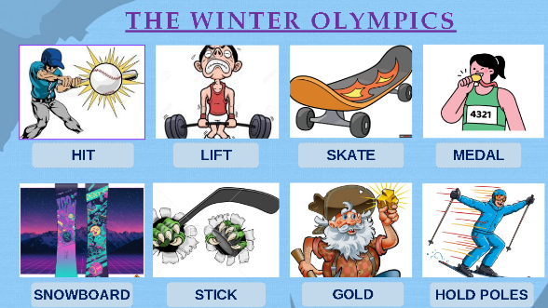  - Then, the teacher shows the grammar ideas about The Zero Conditional and the students solve some exercises about it.  - Finally, the students play a game to reinforce the grammar.  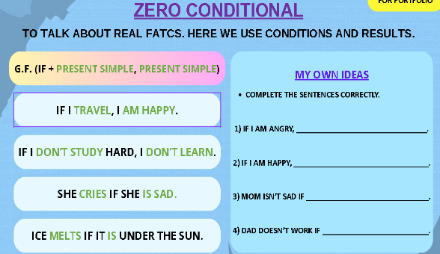 |  | Whiteboard | 58 min
CIERRE | TRANSFERENCIA  - Teacher starts making the consolidation of this part of the lesson by using wordwall.  EVALUACIÓN VIRTUAL  - Students take a 3-question Quizizz.  - After taking the evaluation, the teacher congratulates students who got 2 out of 3 and encourages students who get less than this score to practice more and get better results.  RETROALIMENTACIÓN:  - Teacher explains the most difficult or less answered question.  METACOGNICIÓN  - Students are asked some comprehension questions to close this part of the route.  - What did you learn today?  - What was the most difficult part?  - How would you use it all in daily life?  Finally, the teacher says “goodbye” |  | Quizizz | 15 min
MOMENTOS  (PRESENCIAL) | Procesos Pedagógicos /Secuencia Didáctica | INSRUMENTO DE EVALUACIÓN | RECURSOS (físicos y/o digitales) | TIEMPO
INICIO | MOTIVACIÓN: with images that catch students’ attention.  - Teacher says hello with a lot of enthusiasm to catch students’ attention.  - Teacher presents the topic by using a situation: Expressing some short information about adjectives and verb to be in past tense.  - After that, the teacher makes some provocative questions to check:  - Do you know some winter sports?  - What sports do you know?  - Teacher elicits information about it.  CONSTRUCCIÓN DEL PROPÓSITO  Students will be able to learn vocabulary about The Winter Olympics and the grammar about The Zero Conditional. |  | Board  Chalk | 10 min
DESARROLLO | CONSTRUCCIÓN DEL CONOCIMIENTO  - Teacher presents the vocabulary about The Winter Olympics using some flashcards.  - Then they solve some exercises focus on the vocabulary  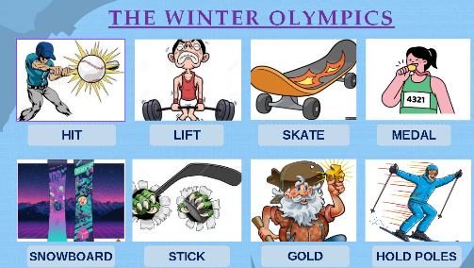  After that, the teacher starts doing some of the exercises from the book using the interactive version or ITE, pages: 70 |  | Board  Flashcards | 58 min
CIERRE | TRANSFERENCIA  - Teacher starts making the consolidation of this part of the lesson by using exercises.  EVALUACIÓN  - Students take a 3-question.  - After taking the evaluation, the teacher congratulates students who got 2 out of 3 and encourages students who get less than this score to practice more and get better results.  RETROALIMENTACIÓN:  - Teacher explains the most difficult or less answered question.  METACOGNICIÓN  - Students are asked some comprehension questions to close this part of the route.  - What did you learn today?  - What was the most difficult part?  - How would you use it all in daily life?  - Finally, the teacher says “goodbye” |  | Board and visual aids | 14 min

ACTIVIDADES PARA LA CASA – RETO 3 Y 4 (ASINCRÓNICA)
- Eva online – ETI

SUPERVISOR | CARGO | OBSERVACIÓN | FECHA

“Año de la recuperación y consolidación de la economía peruana”
TÍTULO DE LA SESIÓN
THE WORLD OF SPORTS
*El docente realiza la entrega de la sesión física al tutor y/o director.
DATOS INFORMATIVOS
ÁREA / CURSO: | Inglés / Inglés | TIEMPO: | 80 minutos
GRADO: | 5.° de Primaria | SEMANA: | SEM 2 B
PROFESOR (A): |  | MODALIDAD: | Presencial / virtual

PROTOCOLO | - Refuerza las normas de convivencia, el ecosistema del curso o el área para el buen desarrollo de la clase. (2 min)  - Motiva y reflexiona con los estudiantes los resultados de ETIS y EVAS y define la meta para la semana. (1 min)  - El docente escoge 3 o 4 estudiantes para la evaluación oral, considerando preguntas respecto al tema anterior. (5 min). | 8 min

APRENDIZAJES ESPERADOS
PROPÓSITO | Students will be able to learn vocabulary about The Winter Olympics and the grammar about The Zero Conditional. | VALOR | COOPERATION
COMPETENCIAS (ÁREA) | CAPACIDADES | DESEMPEÑOS
Se comunica oralmente en Inglés como lengua extranjera | • Obtiene información del texto oral en inglés.  • Infiere e interpreta información del texto oral en inglés | Obtiene información explícita, relevante y contrapuesta en textos orales en inglés, con vocabulario variado reconociendo el propósito comunicativo, hechos, opiniones, y posturas del emisor, participando como oyente activo y apoyándose en el contexto.
Lee diversos tipos de textos escritos en Inglés como lengua extranjera. | Infiere e interpreta información del texto en inglés. | Obtiene e integra información relevante, complementaria, contrapuesta ubicada en distintas partes del texto con estructuras gramaticales sobre presente simple en forma afirmativa, negativa e interrogativa de mediana complejidad, algunas complejas y vocabulario variado y especializado.
Escribe diversos tipos de textos en Inglés como lengua extranjera | Adecúa el texto a la situación comunicativa | Adecua el texto que escribe en inglés a la situación comunicativa considerando el propósito
COMPETENCIAS TRANSVERSALES | Se desenvuelve en entornos virtuales generados por las TIC.  Gestiona su aprendizaje de manera autónoma.

MOMENTOS  (PRESENCIAL) | Procesos Pedagógicos /Secuencia Didáctica | INSRUMENTO DE EVALUACIÓN | RECURSOS  DIDÁCTICOS | TIEMPO
INICIO | MOTIVACIÓN: with images that catch students’ attention.  - Teacher says hello with a lot of enthusiasm to catch students’ attention.  - Teacher presents the topic by using a situation: Expressing some short information about adjectives and verb to be in past tense.  - After that, the teacher makes some provocative questions to check:  - Do you know some winter sports?  - What sports do you know?  - Teacher elicits information about it.  CONSTRUCCIÓN DEL PROPÓSITO  Students will be able to learn vocabulary about The Winter Olympics and the grammar about The Zero Conditional. |  | PPT | 10 min
DESARROLLO | CONSTRUCCIÓN DEL CONOCIMIENTO  - Teacher asks the students to work with their books. Pg. 71,72,73,74.  - Students solve the exercises focus on vocabulary and grammar while the teacher monitors the activity.  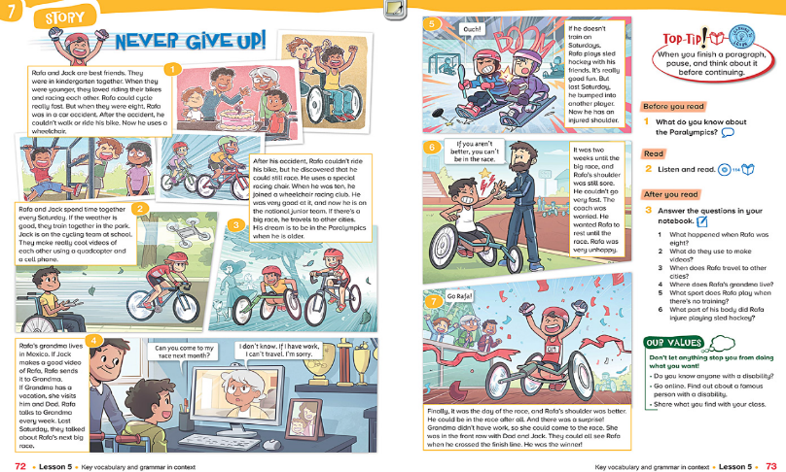  After that, the teacher starts doing some of the exercises from the book using the interactive version or ITE, pages: 70 |  | Whiteboard | 58 min
CIERRE | TRANSFERENCIA  - Teacher starts making the consolidation of this part of the lesson by using Quizizz or wordwall.  EVALUACIÓN VIRTUAL  - Students take a 3-question Quizizz.  - After taking the evaluation, the teacher congratulates students who got 2 out of 3 and encourages students who get less than this score to practice more and get better results.  RETROALIMENTACIÓN:  - Teacher explains the most difficult or less answered question.  METACOGNICIÓN  - Students are asked some comprehension questions to close this part of the route.  - What did you learn today?  - What was the most difficult part?  - How would you use it all in daily life?  Finally, the teacher says “goodbye” |  | Quizizz | 15 min
MOMENTOS  (SINCRÓNICO) | Procesos Pedagógicos /Secuencia Didáctica | INSRUMENTO DE EVALUACIÓN | RECURSOS (físicos y/o digitales) | TIEMPO
INICIO | MOTIVACIÓN: with images that catch students’ attention.  - Teacher says hello with a lot of enthusiasm to catch students’ attention.  - Teacher presents the topic by using a situation: Expressing some short information about adjectives and verb to be in past tense.  - After that, the teacher makes some provocative questions to check:  - Do you know some winter sports?  - What sports do you know?  - Teacher elicits information about it.  CONSTRUCCIÓN DEL PROPÓSITO  Students will be able to learn vocabulary about The Winter Olympics and the grammar about The Zero Conditional. |  | Board  Chalk | 10 min
DESARROLLO | CONSTRUCCIÓN DEL CONOCIMIENTO  - Teacher asks the students to work with their books. Pg. 71,72,73,74.  - Students solve the exercises focus on vocabulary and grammar while the teacher monitors the activity.  - The teacher helps students if necessary and tells students when the time is getting over.  - Finally, the teacher gives feedback playing a virtual game with the students.  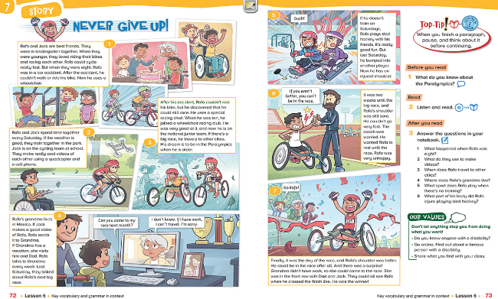 |  | Board  Flashcards | 58 min
CIERRE | TRANSFERENCIA  - Teacher starts making the consolidation of this part of the lesson by using wordwall.  EVALUACIÓN VIRTUAL  - Students take a 3-question Quizizz.  - After taking the evaluation, the teacher congratulates students who got 2 out of 3 and encourages students who get less than this score to practice more and get better results.  RETROALIMENTACIÓN:  - Teacher explains the most difficult or less answered question.  METACOGNICIÓN  - Students are asked some comprehension questions to close this part of the route.  - What did you learn today?  - What was the most difficult part?  - How would you use it all in daily life?  Finally, the teacher says “goodbye” |  | Board and visual aids | 14 min

ACTIVIDADES PARA LA CASA – RETO 3 Y 4 (ASINCRÓNICA)
- Eva online – ETI

SUPERVISOR | CARGO | OBSERVACIÓN | FECHA

“Año de la recuperación y consolidación de la economía peruana”
TÍTULO DE LA SESIÓN
THE WORLD OF SPORTS
*El docente realiza la entrega de la sesión física al tutor y/o director.
DATOS INFORMATIVOS
ÁREA / CURSO: | Inglés / Inglés | TIEMPO: | 80 minutos
GRADO: | 5.° de Primaria | SEMANA: | SEM 3 A
PROFESOR (A): |  | MODALIDAD: | Presencial / virtual

PROTOCOLO | - Refuerza las normas de convivencia, el ecosistema del curso o el área para el buen desarrollo de la clase. (2 min)  - Motiva y reflexiona con los estudiantes los resultados de ETIS y EVAS y define la meta para la semana. (1 min)  - El docente escoge 3 o 4 estudiantes para la evaluación oral, considerando preguntas respecto al tema anterior. (5 min). | 8 min

APRENDIZAJES ESPERADOS
PROPÓSITO | Students will be able to learn vocabulary about My Chili Blog and the grammar ideas about The Prefix Un-. | VALOR | COOPERATION
COMPETENCIAS (ÁREA) | CAPACIDADES | DESEMPEÑOS
Se comunica oralmente en Inglés como lengua extranjera | • Obtiene información del texto oral en inglés.  • Infiere e interpreta información del texto oral en inglés | Obtiene información explícita, relevante y contrapuesta en textos orales en inglés, con vocabulario variado reconociendo el propósito comunicativo, hechos, opiniones, y posturas del emisor, participando como oyente activo y apoyándose en el contexto.
Lee diversos tipos de textos escritos en Inglés como lengua extranjera. | Infiere e interpreta información del texto en inglés. | Obtiene e integra información relevante, complementaria, contrapuesta ubicada en distintas partes del texto con estructuras gramaticales sobre presente simple en forma afirmativa, negativa e interrogativa de mediana complejidad, algunas complejas y vocabulario variado y especializado.
Escribe diversos tipos de textos en Inglés como lengua extranjera | Adecúa el texto a la situación comunicativa | Adecua el texto que escribe en inglés a la situación comunicativa considerando el propósito
COMPETENCIAS TRANSVERSALES | Se desenvuelve en entornos virtuales generados por las TIC.  Gestiona su aprendizaje de manera autónoma.

MOMENTOS  (SINCRÓNICO) | Procesos Pedagógicos /Secuencia Didáctica | INSRUMENTO DE EVALUACIÓN | RECURSOS  DIDÁCTICOS | TIEMPO
INICIO | MOTIVACIÓN: with images that catch students’ attention.  - Teacher says hello with a lot of enthusiasm to catch students’ attention.  - Teacher presents the topic by using a situation: Expressing some short information about verbs and the zero conditional.  - After that, the teacher makes some provocative questions to check:  - Do you know some words about verbs?  - What verb do you know?  - Teacher elicits information about it.  CONSTRUCCIÓN DEL PROPÓSITO  Students will be able to learn vocabulary about My Chili Blog and the grammar ideas about The Prefix Un-. |  | PPT | 10 min
DESARROLLO | CONSTRUCCIÓN DEL CONOCIMIENTO  - Teacher presents the vocabulary about My Chili Blog using some flashcards.  - Then they solve some exercises focus on the vocabulary  - After that, the students play a game to reinforce the ideas.  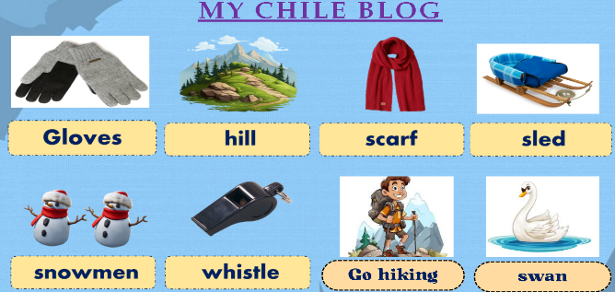  - Then, the teacher shows the grammar ideas about Prefix Un- and the students solve some exercises about it.  - Finally, the students play a game to reinforce the grammar.  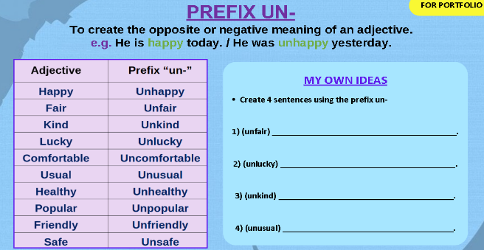 |  | Whiteboard | 58 min
CIERRE | TRANSFERENCIA  - Teacher starts making the consolidation of this part of the lesson by using wordwall.  EVALUACIÓN VIRTUAL  - Students take a 3-question Quizizz.  - After taking the evaluation, the teacher congratulates students who got 2 out of 3 and encourages students who get less than this score to practice more and get better results.  RETROALIMENTACIÓN:  - Teacher explains the most difficult or less answered question.  METACOGNICIÓN  - Students are asked some comprehension questions to close this part of the route.  - What did you learn today?  - What was the most difficult part?  - How would you use it all in daily life?  Finally, the teacher says “goodbye” |  | Quizizz | 15 min
MOMENTOS  (PRESENCIAL) | Procesos Pedagógicos /Secuencia Didáctica | INSRUMENTO DE EVALUACIÓN | RECURSOS (físicos y/o digitales) | TIEMPO
INICIO | MOTIVACIÓN: with images that catch students’ attention.  - Teacher says hello with a lot of enthusiasm to catch students’ attention.  - Teacher presents the topic by using a situation: Expressing some short information about verbs and the zero conditional.  - After that, the teacher makes some provocative questions to check:  - Do you know some words about verbs?  - What verb do you know?  - Teacher elicits information about it.  CONSTRUCCIÓN DEL PROPÓSITO  Students will be able to learn vocabulary about My Chili Blog and the grammar ideas about The Prefix Un-. |  | Board  Chalk | 10 min
DESARROLLO | CONSTRUCCIÓN DEL CONOCIMIENTO  - Teacher presents the vocabulary about My Chili Blog using some flashcards.  - Then they solve some exercises focus on the vocabulary  - After that, the students play a game to reinforce the ideas.  After that, the teacher starts doing some of the exercises from the book using the interactive version or ITE, pages: 75 |  | Board  Flashcards | 58 min
CIERRE | TRANSFERENCIA  - Teacher starts making the consolidation of this part of the lesson by using exercises.  EVALUACIÓN VIRTUAL  - Students take a 3-question.  - After taking the evaluation, the teacher congratulates students who got 2 out of 3 and encourages students who get less than this score to practice more and get better results.  RETROALIMENTACIÓN:  - Teacher explains the most difficult or less answered question.  METACOGNICIÓN  - Students are asked some comprehension questions to close this part of the route.  - What did you learn today?  - What was the most difficult part?  - How would you use it all in daily life?  - Finally, the teacher says “goodbye” |  | Board and visual aids | 14 min

ACTIVIDADES PARA LA CASA – RETO 3 Y 4 (ASINCRÓNICA)
- Eva online – ETI

SUPERVISOR | CARGO | OBSERVACIÓN | FECHA

“Año de la recuperación y consolidación de la economía peruana”
TÍTULO DE LA SESIÓN
THE WORLD OF SPORTS
*El docente realiza la entrega de la sesión física al tutor y/o director.
DATOS INFORMATIVOS
ÁREA / CURSO: | Inglés / Inglés | TIEMPO: | 80 minutos
GRADO: | 5.° de Primaria | SEMANA: | SEM 3 B
PROFESOR (A): |  | MODALIDAD: | Presencial / virtual

PROTOCOLO | - Refuerza las normas de convivencia, el ecosistema del curso o el área para el buen desarrollo de la clase. (2 min)  - Motiva y reflexiona con los estudiantes los resultados de ETIS y EVAS y define la meta para la semana. (1 min)  - El docente escoge 3 o 4 estudiantes para la evaluación oral, considerando preguntas respecto al tema anterior. (5 min). | 8 min

APRENDIZAJES ESPERADOS
PROPÓSITO | Students will be able to learn vocabulary about My Chili Blog and the grammar ideas about The Prefix Un-. | VALOR | COOPERATION
COMPETENCIAS (ÁREA) | CAPACIDADES | DESEMPEÑOS
Se comunica oralmente en Inglés como lengua extranjera | • Obtiene información del texto oral en inglés.  • Infiere e interpreta información del texto oral en inglés | Obtiene información explícita, relevante y contrapuesta en textos orales en inglés, con vocabulario variado reconociendo el propósito comunicativo, hechos, opiniones, y posturas del emisor, participando como oyente activo y apoyándose en el contexto.
Lee diversos tipos de textos escritos en Inglés como lengua extranjera. | Infiere e interpreta información del texto en inglés. | Obtiene e integra información relevante, complementaria, contrapuesta ubicada en distintas partes del texto con estructuras gramaticales sobre presente simple en forma afirmativa, negativa e interrogativa de mediana complejidad, algunas complejas y vocabulario variado y especializado.
Escribe diversos tipos de textos en Inglés como lengua extranjera | Adecúa el texto a la situación comunicativa | Adecua el texto que escribe en inglés a la situación comunicativa considerando el propósito
COMPETENCIAS TRANSVERSALES | Se desenvuelve en entornos virtuales generados por las TIC.  Gestiona su aprendizaje de manera autónoma.

MOMENTOS  (SINCRÓNICO) | Procesos Pedagógicos /Secuencia Didáctica | INSRUMENTO DE EVALUACIÓN | RECURSOS  DIDÁCTICOS | TIEMPO
INICIO | MOTIVACIÓN: with images that catch students’ attention.  - Teacher says hello with a lot of enthusiasm to catch students’ attention.  - Teacher presents the topic by using a situation: Expressing some short information about adjectives and verb to be in past tense.  - After that, the teacher makes some provocative questions to check:  - Do you know some words about sports?  - What sports do you know?  - Teacher elicits information about it.  CONSTRUCCIÓN DEL PROPÓSITO  Students will be able to learn vocabulary about My Chili Blog and the grammar ideas about The Prefix Un-. |  | PPT | 10 min
DESARROLLO | CONSTRUCCIÓN DEL CONOCIMIENTO  - Teacher asks the students to work with their books. Pg. 75,76.  - Students solve the exercises focus on vocabulary and grammar while the teacher monitors the activity.  - The teacher helps students if necessary and tells students when the time is getting over.  - Finally, the teacher gives feedback playing a virtual game with the students.  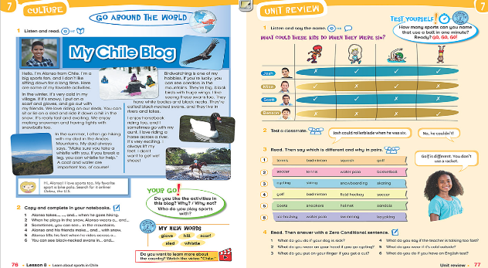 |  | Whiteboard | 58 min
CIERRE | TRANSFERENCIA  - Teacher starts making the consolidation of this part of the lesson by using wordwall.  EVALUACIÓN VIRTUAL  - Students take a 3-question Quizizz.  - After taking the evaluation, the teacher congratulates students who got 2 out of 3 and encourages students who get less than this score to practice more and get better results.  RETROALIMENTACIÓN:  - Teacher explains the most difficult or less answered question.  METACOGNICIÓN  - Students are asked some comprehension questions to close this part of the route.  - What did you learn today?  - What was the most difficult part?  - How would you use it all in daily life?  Finally, the teacher says “goodbye” |  | Quizizz | 15 min
MOMENTOS  (PRESENCIAL) | Procesos Pedagógicos /Secuencia Didáctica | INSRUMENTO DE EVALUACIÓN | RECURSOS (físicos y/o digitales) | TIEMPO
INICIO | MOTIVACIÓN: with images that catch students’ attention.  - Teacher says hello with a lot of enthusiasm to catch students’ attention.  - Teacher presents the topic by using a situation: Expressing some short information about adjectives and verb to be in past tense.  - After that, the teacher makes some provocative questions to check:  - Do you know some words about sports?  - What sports do you know?  - Teacher elicits information about it.  CONSTRUCCIÓN DEL PROPÓSITO  Students will be able to learn vocabulary about My Chili Blog and the grammar ideas about The Prefix Un-. |  | Board  Chalk | 10 min
DESARROLLO | CONSTRUCCIÓN DEL CONOCIMIENTO  - Teacher asks the students to work with their books. Pg. 75,76.  - Students solve the exercises focus on vocabulary and grammar while the teacher monitors the activity.  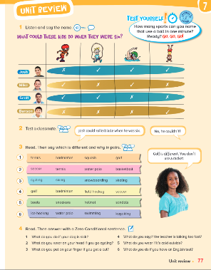 |  | Board  Flashcards | 58 min
CIERRE | TRANSFERENCIA  - Teacher starts making the consolidation of this part of the lesson by using exercises.  EVALUACIÓN  - Students take a 3-question.  - After taking the evaluation, the teacher congratulates students who got 2 out of 3 and encourages students who get less than this score to practice more and get better results.  RETROALIMENTACIÓN:  - Teacher explains the most difficult or less answered question.  METACOGNICIÓN  - Students are asked some comprehension questions to close this part of the route.  - What did you learn today?  - What was the most difficult part?  - How would you use it all in daily life?  - Finally, the teacher says “goodbye” |  | Board and visual aids | 14 min

ACTIVIDADES PARA LA CASA – RETO 3 Y 4 (ASINCRÓNICA)
- Eva online – ETI

SUPERVISOR | CARGO | OBSERVACIÓN | FECHA

“Año de la recuperación y consolidación de la economía peruana”
TÍTULO DE LA SESIÓN
SUMMER CAMP
*El docente realiza la entrega de la sesión física al tutor y/o director.
DATOS INFORMATIVOS
ÁREA / CURSO: | Inglés / Inglés | TIEMPO: | 80 minutos
GRADO: | 5.° de Primaria | SEMANA: | SEM 4 A
PROFESOR (A): |  | MODALIDAD: | Presencial / virtual

PROTOCOLO | - Refuerza las normas de convivencia, el ecosistema del curso o el área para el buen desarrollo de la clase. (2 min)  - Motiva y reflexiona con los estudiantes los resultados de ETIS y EVAS y define la meta para la semana. (1 min)  - El docente escoge 3 o 4 estudiantes para la evaluación oral, considerando preguntas respecto al tema anterior. (5 min). | 8 min

APRENDIZAJES ESPERADOS
PROPÓSITO | The teacher presents the aim of the lesson: Students will be able to learn vocabulary about Summer Camp and the grammar about Be going to. | VALOR | COOPERATION
COMPETENCIAS (ÁREA) | CAPACIDADES | DESEMPEÑOS
Se comunica oralmente en Inglés como lengua extranjera | • Obtiene información del texto oral en inglés.  • Infiere e interpreta información del texto oral en inglés | Obtiene información explícita, relevante y contrapuesta en textos orales en inglés, con vocabulario variado reconociendo el propósito comunicativo, hechos, opiniones, y posturas del emisor, participando como oyente activo y apoyándose en el contexto.
Lee diversos tipos de textos escritos en Inglés como lengua extranjera. | Infiere e interpreta información del texto en inglés. | Obtiene e integra información relevante, complementaria, contrapuesta ubicada en distintas partes del texto con estructuras gramaticales sobre presente simple en forma afirmativa, negativa e interrogativa de mediana complejidad, algunas complejas y vocabulario variado y especializado.
Escribe diversos tipos de textos en Inglés como lengua extranjera | Adecúa el texto a la situación comunicativa | Adecua el texto que escribe en inglés a la situación comunicativa considerando el propósito
COMPETENCIAS TRANSVERSALES | Se desenvuelve en entornos virtuales generados por las TIC.  Gestiona su aprendizaje de manera autónoma.

MOMENTOS  (SINCRÓNICO) | Procesos Pedagógicos /Secuencia Didáctica | INSRUMENTO DE EVALUACIÓN | RECURSOS  DIDÁCTICOS | TIEMPO
INICIO | MOTIVACIÓN: with images that catch students’ attention.  - Teacher says hello with a lot of enthusiasm to catch students’ attention.  - Teacher presents the topic by using a situation: Expressing some short information about adjectives and the use of “un”.  - After that, the teacher makes some provocative questions to check:  - Do you know something about a summer camp?  - What do you know?  - Teacher elicits information about it.  CONSTRUCCIÓN DEL PROPÓSITO  The teacher presents the aim of the lesson: Students will be able to learn vocabulary about Summer Camp and the grammar about Be going to. |  | PPT | 10 min
DESARROLLO | CONSTRUCCIÓN DEL CONOCIMIENTO  - Teacher presents the vocabulary about Summer Camp using some flashcards.  - Then they solve some exercises focus on the vocabulary  - After that, the students play a game to reinforce the ideas.  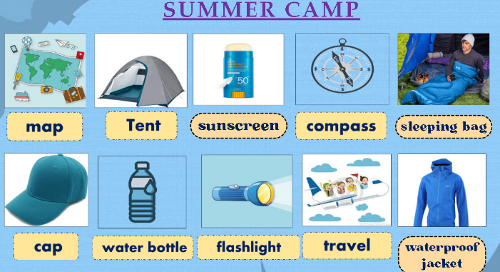  - Then, the teacher shows the grammar ideas about Be going to and the students solve some exercises about it.  - Finally, the students play a game to reinforce the grammar.  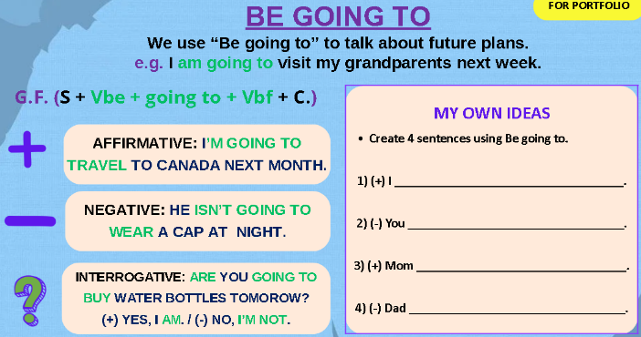 |  | Whiteboard | 58 min
CIERRE | TRANSFERENCIA  - Teacher starts making the consolidation of this part of the lesson by using wordwall.  EVALUACIÓN VIRTUAL  - Students take a 3-question Quizizz.  - After taking the evaluation, the teacher congratulates students who got 2 out of 3 and encourages students who get less than this score to practice more and get better results.  RETROALIMENTACIÓN:  - Teacher explains the most difficult or less answered question.  METACOGNICIÓN  - Students are asked some comprehension questions to close this part of the route.  - What did you learn today?  - What was the most difficult part?  - How would you use it all in daily life?  Finally, the teacher says “goodbye” |  | Quizizz | 15 min
MOMENTOS  (PRESENCIAL) | Procesos Pedagógicos /Secuencia Didáctica | INSRUMENTO DE EVALUACIÓN | RECURSOS (físicos y/o digitales) | TIEMPO
INICIO | MOTIVACIÓN: with images that catch students’ attention.  - Teacher says hello with a lot of enthusiasm to catch students’ attention.  - Teacher presents the topic by using a situation: Expressing some short information.  - After that, the teacher makes some provocative questions to check:  - Do you know something about a summer camp?  - What do you know?  - Teacher elicits information about it.  CONSTRUCCIÓN DEL PROPÓSITO  The teacher presents the aim of the lesson: Students will be able to learn vocabulary about Summer Camp and the grammar about Be going to. |  | Board  Chalk | 10 min
DESARROLLO | CONSTRUCCIÓN DEL CONOCIMIENTO  - Teacher presents the vocabulary about Summer Camp using some flashcards.  - Then they solve some exercises focus on the vocabulary  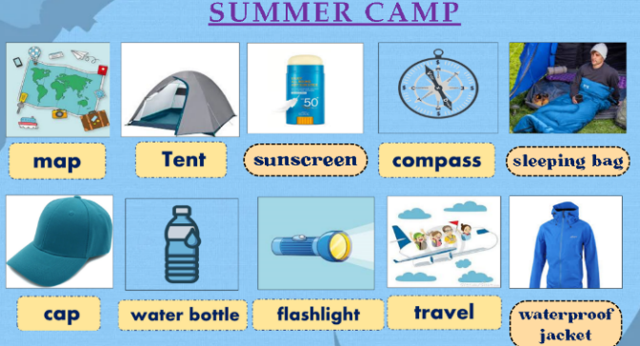  After that, the teacher starts doing some of the exercises from the book using the interactive version or ITE, pages: 78 |  | Board  Flashcards | 58 min
CIERRE | TRANSFERENCIA  - Teacher starts making the consolidation of this part of the lesson by using exercises.  EVALUACIÓN VIRTUAL  - Students take a 3-question.  - After taking the evaluation, the teacher congratulates students who got 2 out of 3 and encourages students who get less than this score to practice more and get better results.  RETROALIMENTACIÓN:  - Teacher explains the most difficult or less answered question.  METACOGNICIÓN  - Students are asked some comprehension questions to close this part of the route.  - What did you learn today?  - What was the most difficult part?  - How would you use it all in daily life?  - Finally, the teacher says “goodbye” |  | Board and visual aids | 14 min

ACTIVIDADES PARA LA CASA – (ASINCRÓNICA)
- Eva online – ETI

SUPERVISOR | CARGO | OBSERVACIÓN | FECHA

“Año de la recuperación y consolidación de la economía peruana”
TÍTULO DE LA SESIÓN
SUMMER CAMP
*El docente realiza la entrega de la sesión física al tutor y/o director.
DATOS INFORMATIVOS
ÁREA / CURSO: | Inglés / Inglés | TIEMPO: | 80 minutos
GRADO: | 5.° de Primaria | SEMANA: | SEM 4 B
PROFESOR (A): |  | MODALIDAD: | Presencial / virtual

PROTOCOLO | - Refuerza las normas de convivencia, el ecosistema del curso o el área para el buen desarrollo de la clase. (2 min)  - Motiva y reflexiona con los estudiantes los resultados de ETIS y EVAS y define la meta para la semana. (1 min)  - El docente escoge 3 o 4 estudiantes para la evaluación oral, considerando preguntas respecto al tema anterior. (5 min). | 8 min

APRENDIZAJES ESPERADOS
PROPÓSITO | The teacher presents the aim of the lesson: Students will be able to learn vocabulary about Summer Camp and the grammar about Be going to. | VALOR | COOPERATION
COMPETENCIAS (ÁREA) | CAPACIDADES | DESEMPEÑOS
Se comunica oralmente en Inglés como lengua extranjera | • Obtiene información del texto oral en inglés.  • Infiere e interpreta información del texto oral en inglés | Obtiene información explícita, relevante y contrapuesta en textos orales en inglés, con vocabulario variado reconociendo el propósito comunicativo, hechos, opiniones, y posturas del emisor, participando como oyente activo y apoyándose en el contexto.
Lee diversos tipos de textos escritos en Inglés como lengua extranjera. | Infiere e interpreta información del texto en inglés. | Obtiene e integra información relevante, complementaria, contrapuesta ubicada en distintas partes del texto con estructuras gramaticales sobre presente simple en forma afirmativa, negativa e interrogativa de mediana complejidad, algunas complejas y vocabulario variado y especializado.
Escribe diversos tipos de textos en Inglés como lengua extranjera | Adecúa el texto a la situación comunicativa | Adecua el texto que escribe en inglés a la situación comunicativa considerando el propósito
COMPETENCIAS TRANSVERSALES | Se desenvuelve en entornos virtuales generados por las TIC.  Gestiona su aprendizaje de manera autónoma.

MOMENTOS  (SINCRÓNICO) | Procesos Pedagógicos /Secuencia Didáctica | INSRUMENTO DE EVALUACIÓN | RECURSOS  DIDÁCTICOS | TIEMPO
INICIO | MOTIVACIÓN: with images that catch students’ attention.  - Teacher says hello with a lot of enthusiasm to catch students’ attention.  - Teacher presents the topic by using a situation: Expressing some short information about sports and verb can in past tense.  - After that, the teacher makes some provocative questions to check:  - Do you know something about a summer camp?  - What do you know?  - Teacher elicits information about it.  CONSTRUCCIÓN DEL PROPÓSITO  The teacher presents the aim of the lesson: Students will be able to learn vocabulary about Summer Camp and the grammar about Be going to. |  | PPT | 10 min
DESARROLLO | CONSTRUCCIÓN DEL CONOCIMIENTO  - Teacher asks the students to work with their books. Pg. 78.79,80.  - Students solve the exercises focus on vocabulary and grammar while the teacher monitors the activity.  - The teacher helps students if necessary and tells students when the time is getting over.  - Finally, the teacher gives feedback playing a virtual game with the students.  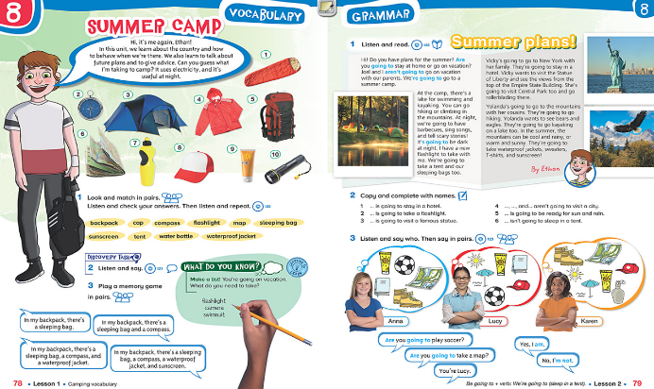 |  | Whiteboard | 58 min
CIERRE | TRANSFERENCIA  - Teacher starts making the consolidation of this part of the lesson by using wordwall.  EVALUACIÓN VIRTUAL  - Students take a 3-question Quizizz.  - After taking the evaluation, the teacher congratulates students who got 2 out of 3 and encourages students who get less than this score to practice more and get better results.  RETROALIMENTACIÓN:  - Teacher explains the most difficult or less answered question.  METACOGNICIÓN  - Students are asked some comprehension questions to close this part of the route.  - What did you learn today?  - What was the most difficult part?  - How would you use it all in daily life?  Finally, the teacher says “goodbye” |  | Quizizz | 15 min
MOMENTOS  (PRESENCIAL) | Procesos Pedagógicos /Secuencia Didáctica | INSRUMENTO DE EVALUACIÓN | RECURSOS (físicos y/o digitales) | TIEMPO
INICIO | MOTIVACIÓN: with images that catch students’ attention.  - Teacher says hello with a lot of enthusiasm to catch students’ attention.  - Teacher presents the topic by using a situation: Expressing some short information about adjectives and verb to be in past tense.  - After that, the teacher makes some provocative questions to check:  - Do you know something about a summer camp?  - What do you know?  - Teacher elicits information about it.  CONSTRUCCIÓN DEL PROPÓSITO  The teacher presents the aim of the lesson: Students will be able to learn vocabulary about Summer Camp and the grammar about Be going to. |  | Board  Chalk | 10 min
DESARROLLO | CONSTRUCCIÓN DEL CONOCIMIENTO  - Teacher asks the students to work with their books. Pg. 78.79,80.  - Students solve the exercises focus on vocabulary and grammar while the teacher monitors the activity.  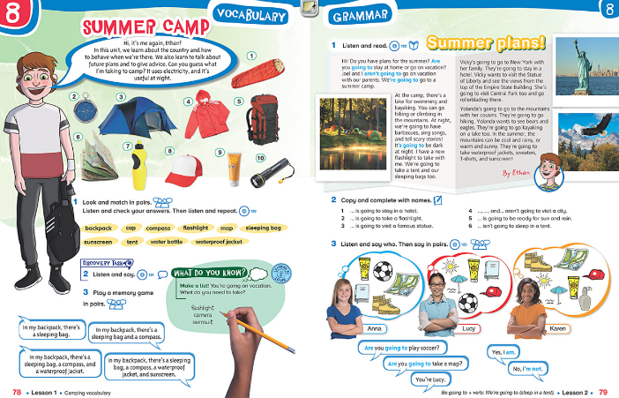 |  | Board  Flashcards | 58 min
CIERRE | TRANSFERENCIA  - Teacher starts making the consolidation of this part of the lesson by using exercises.  EVALUACIÓN  - Students take a 3-question.  - After taking the evaluation, the teacher congratulates students who got 2 out of 3 and encourages students who get less than this score to practice more and get better results.  RETROALIMENTACIÓN:  - Teacher explains the most difficult or less answered question.  METACOGNICIÓN  - Students are asked some comprehension questions to close this part of the route.  - What did you learn today?  - What was the most difficult part?  - How would you use it all in daily life?  - Finally, the teacher says “goodbye” |  | Board and visual aids | 14 min

ACTIVIDADES PARA LA CASA – (ASINCRÓNICA)
- Eva online – ETI

SUPERVISOR | CARGO | OBSERVACIÓN | FECHA

“Año de la recuperación y consolidación de la economía peruana”

TÍTULO DE LA SESIÓN
SUMMER CAMP
*El docente realiza la entrega de la sesión física al tutor y/o director.
DATOS INFORMATIVOS
ÁREA / CURSO: | Inglés / Inglés | TIEMPO: | 80 minutos
GRADO: | 5.° de Primaria | SEMANA: | SEM 5 A
PROFESOR (A): |  | MODALIDAD: | Presencial / virtual

PROTOCOLO | - Refuerza las normas de convivencia, el ecosistema del curso o el área para el buen desarrollo de la clase. (2 min)  - Motiva y reflexiona con los estudiantes los resultados de ETIS y EVAS y define la meta para la semana. (1 min)  - El docente escoge 3 o 4 estudiantes para la evaluación oral, considerando preguntas respecto al tema anterior. (5 min). | 8 min

APRENDIZAJES ESPERADOS
PROPÓSITO | Students will be able to learn vocabulary about Seed dispersal and the grammar about Should and Shouldn’t. | VALOR | COOPERATION
COMPETENCIAS (ÁREA) | CAPACIDADES | DESEMPEÑOS
Se comunica oralmente en Inglés como lengua extranjera | • Obtiene información del texto oral en inglés.  • Infiere e interpreta información del texto oral en inglés | Obtiene información explícita, relevante y contrapuesta en textos orales en inglés, con vocabulario variado reconociendo el propósito comunicativo, hechos, opiniones, y posturas del emisor, participando como oyente activo y apoyándose en el contexto.
Lee diversos tipos de textos escritos en Inglés como lengua extranjera. | Infiere e interpreta información del texto en inglés. | Obtiene e integra información relevante, complementaria, contrapuesta ubicada en distintas partes del texto con estructuras gramaticales sobre presente simple en forma afirmativa, negativa e interrogativa de mediana complejidad, algunas complejas y vocabulario variado y especializado.
Escribe diversos tipos de textos en Inglés como lengua extranjera | Adecúa el texto a la situación comunicativa | Adecua el texto que escribe en inglés a la situación comunicativa considerando el propósito
COMPETENCIAS TRANSVERSALES | Se desenvuelve en entornos virtuales generados por las TIC.  Gestiona su aprendizaje de manera autónoma.

MOMENTOS  (SINCRÓNICO) | Procesos Pedagógicos /Secuencia Didáctica | INSRUMENTO DE EVALUACIÓN | RECURSOS  DIDÁCTICOS | TIEMPO
INICIO | MOTIVACIÓN: with images that catch students’ attention.  - Teacher says hello with a lot of enthusiasm to catch students’ attention.  - Teacher presents the topic by using a situation: Expressing some short information about summer camp and the be going to.  - After that, the teacher makes some provocative questions to check:  - Are plants important?  - Should people take care of them?  - Teacher elicits information about it.  CONSTRUCCIÓN DEL PROPÓSITO  The teacher presents the aim of the lesson: Students will be able to learn vocabulary about Seed dispersal and the grammar about Should and Shouldn’t. |  | PPT | 10 min
DESARROLLO | CONSTRUCCIÓN DEL CONOCIMIENTO  - Teacher presents the vocabulary about Seed dispersal using some flashcards.  - Then they solve some exercises focus on the vocabulary  - After that, the students play a game to reinforce the ideas.  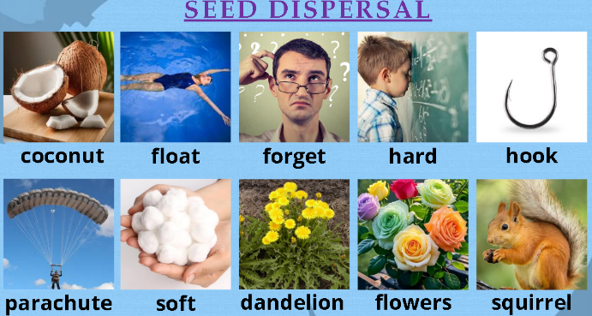  - Then, the teacher shows the grammar ideas about Was and Were and the students solve some exercises about it.  - Finally, the students play a game to reinforce the grammar.  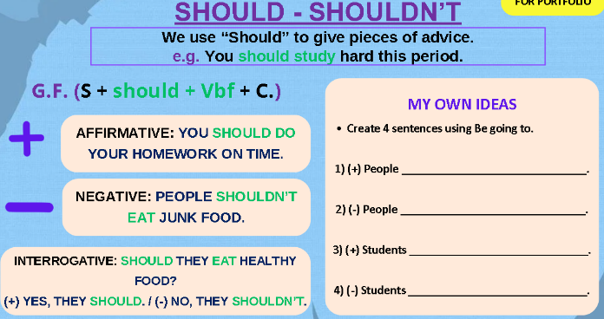 |  | Whiteboard | 58 min
CIERRE | TRANSFERENCIA  - Teacher starts making the consolidation of this part of the lesson by using wordwall.  EVALUACIÓN VIRTUAL  - Students take a 3-question Quizizz.  - After taking the evaluation, the teacher congratulates students who got 2 out of 3 and encourages students who get less than this score to practice more and get better results.  RETROALIMENTACIÓN:  - Teacher explains the most difficult or less answered question.  METACOGNICIÓN  - Students are asked some comprehension questions to close this part of the route.  - What did you learn today?  - What was the most difficult part?  - How would you use it all in daily life?  Finally, the teacher says “goodbye” |  | Quizizz | 15 min
MOMENTOS  (PRESENCIAL) | Procesos Pedagógicos /Secuencia Didáctica | INSRUMENTO DE EVALUACIÓN | RECURSOS (físicos y/o digitales) | TIEMPO
INICIO | MOTIVACIÓN: with images that catch students’ attention.  - Teacher says hello with a lot of enthusiasm to catch students’ attention.  - Teacher presents the topic by using a situation: Expressing some short information about summer camp and the be going to.  - After that, the teacher makes some provocative questions to check:  - Are plants important?  - Should people take care of them?  - Teacher elicits information about it.  CONSTRUCCIÓN DEL PROPÓSITO  Students will be able to learn vocabulary about Seed dispersal and the grammar about Should and Shouldn’t. |  | Board  Chalk | 10 min
DESARROLLO | CONSTRUCCIÓN DEL CONOCIMIENTO  - Teacher presents the vocabulary about Seed dispersal using some flashcards.  - Then they solve some exercises focus on the vocabulary  After that, the teacher starts doing some of the exercises from the book using the interactive version or ITE, pages: 81 |  | Board  Flashcards | 58 min
CIERRE | TRANSFERENCIA  - Teacher starts making the consolidation of this part of the lesson by using exercises.  EVALUACIÓN  - Students take a 3-question.  - After taking the evaluation, the teacher congratulates students who got 2 out of 3 and encourages students who get less than this score to practice more and get better results.  RETROALIMENTACIÓN:  - Teacher explains the most difficult or less answered question.  METACOGNICIÓN  - Students are asked some comprehension questions to close this part of the route.  - What did you learn today?  - What was the most difficult part?  - How would you use it all in daily life?  - Finally, the teacher says “goodbye” |  | Board and visual aids | 14 min

ACTIVIDADES PARA LA CASA – RETO 3 Y 4 (ASINCRÓNICA)
- Eva online – ETI

SUPERVISOR | CARGO | OBSERVACIÓN | FECHA

“Año de la recuperación y consolidación de la economía peruana”

TÍTULO DE LA SESIÓN
SUMMER CAMP
*El docente realiza la entrega de la sesión física al tutor y/o director.
DATOS INFORMATIVOS
ÁREA / CURSO: | Inglés / Inglés | TIEMPO: | 80 minutos
GRADO: | 5.° de Primaria | SEMANA: | SEM 5 B
PROFESOR (A): |  | MODALIDAD: | Presencial / virtual

PROTOCOLO | - Refuerza las normas de convivencia, el ecosistema del curso o el área para el buen desarrollo de la clase. (2 min)  - Motiva y reflexiona con los estudiantes los resultados de ETIS y EVAS y define la meta para la semana. (1 min)  - El docente escoge 3 o 4 estudiantes para la evaluación oral, considerando preguntas respecto al tema anterior. (5 min). | 8 min

APRENDIZAJES ESPERADOS
PROPÓSITO | Students will be able to learn vocabulary about Seed dispersal and the grammar about Should and Shouldn’t. | VALOR | COOPERATION
COMPETENCIAS (ÁREA) | CAPACIDADES | DESEMPEÑOS
Se comunica oralmente en Inglés como lengua extranjera | • Obtiene información del texto oral en inglés.  • Infiere e interpreta información del texto oral en inglés | Obtiene información explícita, relevante y contrapuesta en textos orales en inglés, con vocabulario variado reconociendo el propósito comunicativo, hechos, opiniones, y posturas del emisor, participando como oyente activo y apoyándose en el contexto.
Lee diversos tipos de textos escritos en Inglés como lengua extranjera. | Infiere e interpreta información del texto en inglés. | Obtiene e integra información relevante, complementaria, contrapuesta ubicada en distintas partes del texto con estructuras gramaticales sobre presente simple en forma afirmativa, negativa e interrogativa de mediana complejidad, algunas complejas y vocabulario variado y especializado.
Escribe diversos tipos de textos en Inglés como lengua extranjera | Adecúa el texto a la situación comunicativa | Adecua el texto que escribe en inglés a la situación comunicativa considerando el propósito
COMPETENCIAS TRANSVERSALES | Se desenvuelve en entornos virtuales generados por las TIC.  Gestiona su aprendizaje de manera autónoma.

MOMENTOS  (SINCRÓNICO) | Procesos Pedagógicos /Secuencia Didáctica | INSRUMENTO DE EVALUACIÓN | RECURSOS  DIDÁCTICOS | TIEMPO
INICIO | MOTIVACIÓN: with images that catch students’ attention.  - Teacher says hello with a lot of enthusiasm to catch students’ attention.  - Teacher presents the topic by using a situation: Expressing some short information about summer camp and the be going to.  - After that, the teacher makes some provocative questions to check:  - Are plants important?  - Should people take care of them?  - Teacher elicits information about it.  CONSTRUCCIÓN DEL PROPÓSITO  Students will be able to learn vocabulary about Seed dispersal and the grammar about Should and Shouldn’t. |  | PPT | 10 min
DESARROLLO | CONSTRUCCIÓN DEL CONOCIMIENTO  - Teacher asks the students to work with their books. Pg. 81,82,83,84.  - Students solve the exercises focus on vocabulary and grammar while the teacher monitors the activity.  - The teacher helps students if necessary and tells students when the time is getting over.  - Finally, the teacher gives feedback playing a virtual game with the students.  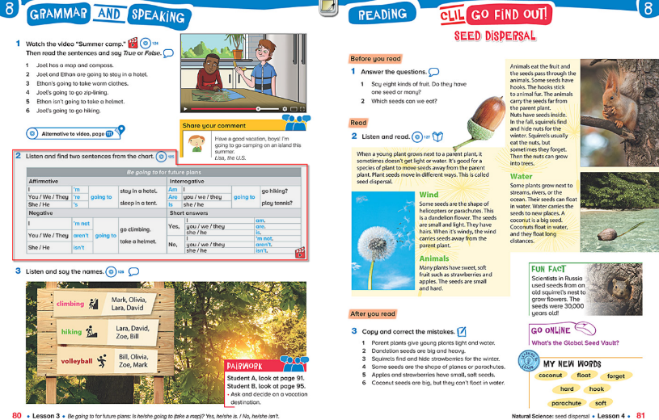 |  | Whiteboard | 58 min
CIERRE | TRANSFERENCIA  - Teacher starts making the consolidation of this part of the lesson by using wordwall.  EVALUACIÓN VIRTUAL  - Students take a 3-question Quizizz.  - After taking the evaluation, the teacher congratulates students who got 2 out of 3 and encourages students who get less than this score to practice more and get better results.  RETROALIMENTACIÓN:  - Teacher explains the most difficult or less answered question.  METACOGNICIÓN  - Students are asked some comprehension questions to close this part of the route.  - What did you learn today?  - What was the most difficult part?  - How would you use it all in daily life?  Finally, the teacher says “goodbye” |  | Quizizz | 15 min
MOMENTOS  (PRESENCIAL) | Procesos Pedagógicos /Secuencia Didáctica | INSRUMENTO DE EVALUACIÓN | RECURSOS (físicos y/o digitales) | TIEMPO
INICIO | MOTIVACIÓN: with images that catch students’ attention.  - Teacher says hello with a lot of enthusiasm to catch students’ attention.  - Teacher presents the topic by using a situation: Expressing some short information about summer camp and the be going to.  - After that, the teacher makes some provocative questions to check:  - Are plants important?  - Should people take care of them?  - Teacher elicits information about it.  CONSTRUCCIÓN DEL PROPÓSITO  Students will be able to learn vocabulary about Seed dispersal and the grammar about Should and Shouldn’t. |  | Board  Chalk | 10 min
DESARROLLO | CONSTRUCCIÓN DEL CONOCIMIENTO  - Teacher asks the students to work with their books. Pg. 81,82,83,84.  - Students solve the exercises focus on vocabulary and grammar while the teacher monitors the activity.  After that, the teacher starts doing some of the exercises from the book using the interactive version or ITE, pages: 80 |  | Board  Flashcards | 58 min
CIERRE | TRANSFERENCIA  - Teacher starts making the consolidation of this part of the lesson by using exercises.  EVALUACIÓN VIRTUAL  - Students take a 3-question.  - After taking the evaluation, the teacher congratulates students who got 2 out of 3 and encourages students who get less than this score to practice more and get better results.  RETROALIMENTACIÓN:  - Teacher explains the most difficult or less answered question.  METACOGNICIÓN  - Students are asked some comprehension questions to close this part of the route.  - What did you learn today?  - What was the most difficult part?  - How would you use it all in daily life?  - Finally, the teacher says “goodbye” |  | Board and visual aids | 14 min

ACTIVIDADES PARA LA CASA – RETO 3 Y 4 (ASINCRÓNICA)
- Eva online – ETI

SUPERVISOR | CARGO | OBSERVACIÓN | FECHA

“Año de la recuperación y consolidación de la economía peruana”
TÍTULO DE LA SESIÓN
SUMMER CAMP
*El docente realiza la entrega de la sesión física al tutor y/o director.
DATOS INFORMATIVOS
ÁREA / CURSO: | Inglés / Inglés | TIEMPO: | 80 minutos
GRADO: | 5.° de Primaria | SEMANA: | SEM 6 A
PROFESOR (A): |  | MODALIDAD: | Presencial / virtual

PROTOCOLO | - Refuerza las normas de convivencia, el ecosistema del curso o el área para el buen desarrollo de la clase. (2 min)  - Motiva y reflexiona con los estudiantes los resultados de ETIS y EVAS y define la meta para la semana. (1 min)  - El docente escoge 3 o 4 estudiantes para la evaluación oral, considerando preguntas respecto al tema anterior. (5 min). | 8 min

APRENDIZAJES ESPERADOS
PROPÓSITO | Students will be able to learn vocabulary about My Summer Plans and the grammar about English Idioms. | VALOR | COOPERATION
COMPETENCIAS (ÁREA) | CAPACIDADES | DESEMPEÑOS
Se comunica oralmente en Inglés como lengua extranjera | • Obtiene información del texto oral en inglés.  • Infiere e interpreta información del texto oral en inglés | Obtiene información explícita, relevante y contrapuesta en textos orales en inglés, con vocabulario variado reconociendo el propósito comunicativo, hechos, opiniones, y posturas del emisor, participando como oyente activo y apoyándose en el contexto.
Lee diversos tipos de textos escritos en Inglés como lengua extranjera. | Infiere e interpreta información del texto en inglés. | Obtiene e integra información relevante, complementaria, contrapuesta ubicada en distintas partes del texto con estructuras gramaticales sobre presente simple en forma afirmativa, negativa e interrogativa de mediana complejidad, algunas complejas y vocabulario variado y especializado.
Escribe diversos tipos de textos en Inglés como lengua extranjera | Adecúa el texto a la situación comunicativa | Adecua el texto que escribe en inglés a la situación comunicativa considerando el propósito
COMPETENCIAS TRANSVERSALES | Se desenvuelve en entornos virtuales generados por las TIC.  Gestiona su aprendizaje de manera autónoma.

MOMENTOS  (SINCRÓNICO) | Procesos Pedagógicos /Secuencia Didáctica | INSRUMENTO DE EVALUACIÓN | RECURSOS  DIDÁCTICOS | TIEMPO
INICIO | MOTIVACIÓN: with images that catch students’ attention.  - Teacher says hello with a lot of enthusiasm to catch students’ attention.  - Teacher presents the topic by using a situation: Expressing some short information about be going to.  - After that, the teacher makes some provocative questions to check:  - Do you make plans for summer?  - What do you do on summer vacations?  - Teacher elicits information about it.  CONSTRUCCIÓN DEL PROPÓSITO  The teacher presents the aim of the lesson: Students will be able to learn vocabulary about My Summer Plans and the grammar about English Idioms. |  | PPT | 10 min
DESARROLLO | CONSTRUCCIÓN DEL CONOCIMIENTO  - Teacher presents the vocabulary about My Summer Plans using some flashcards.  - Then they solve some exercises focus on the vocabulary  - After that, the students play a game to reinforce the ideas.  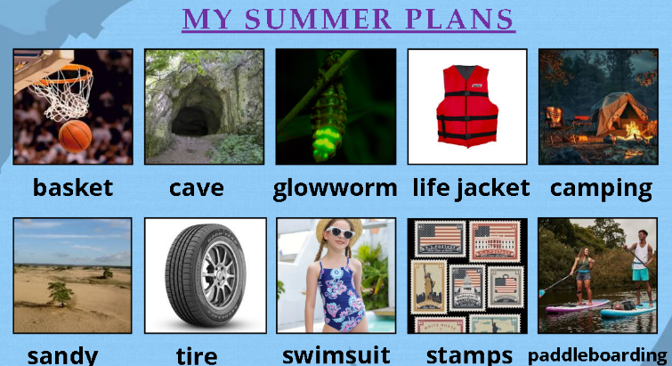  - Then, the teacher shows the grammar ideas about English Idioms and the students solve some exercises about it.  - Finally, the students play a game to reinforce the grammar.  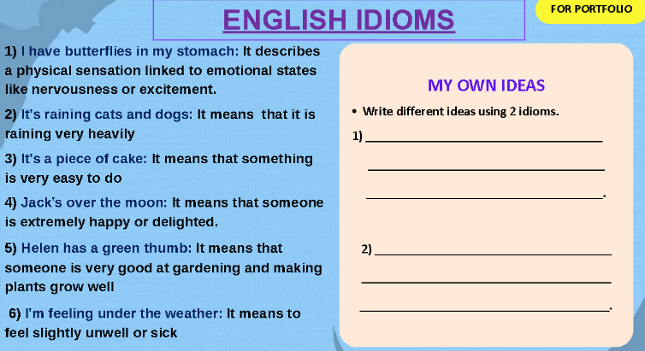 |  | Whiteboard | 58 min
CIERRE | TRANSFERENCIA  - Teacher starts making the consolidation of this part of the lesson by using wordwall.  EVALUACIÓN VIRTUAL  - Students take a 3-question Quizizz.  - After taking the evaluation, the teacher congratulates students who got 2 out of 3 and encourages students who get less than this score to practice more and get better results.  RETROALIMENTACIÓN:  - Teacher explains the most difficult or less answered question.  METACOGNICIÓN  - Students are asked some comprehension questions to close this part of the route.  - What did you learn today?  - What was the most difficult part?  - How would you use it all in daily life?  Finally, the teacher says “goodbye” |  | Quizizz | 15 min
MOMENTOS  (PRESENCIAL) | Procesos Pedagógicos /Secuencia Didáctica | INSRUMENTO DE EVALUACIÓN | RECURSOS (físicos y/o digitales) | TIEMPO
INICIO | MOTIVACIÓN: with images that catch students’ attention.  - Teacher says hello with a lot of enthusiasm to catch students’ attention.  - Teacher presents the topic by using a situation: Expressing some short information about be going to.  - After that, the teacher makes some provocative questions to check:  - Do you make plans for summer?  - What do you do on summer vacations?  - Teacher elicits information about it.  CONSTRUCCIÓN DEL PROPÓSITO  Students will be able to learn vocabulary about My Summer Plans and the grammar about English Idioms. |  | Board  Chalk | 10 min
DESARROLLO | CONSTRUCCIÓN DEL CONOCIMIENTO  - Teacher presents the vocabulary about My Summer Plans using some flashcards.  - Then they solve some exercises focus on the vocabulary  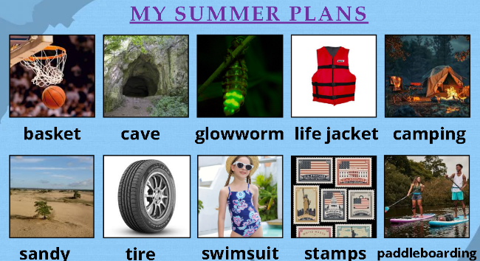  After that, the teacher starts doing some of the exercises from the book using the interactive version or ITE, pages: 86 |  | Board  Flashcards | 58 min
CIERRE | TRANSFERENCIA  - Teacher starts making the consolidation of this part of the lesson by using.  EVALUACIÓN VIRTUAL  - Students take a 3-question.  - After taking the evaluation, the teacher congratulates students who got 2 out of 3 and encourages students who get less than this score to practice more and get better results.  RETROALIMENTACIÓN:  - Teacher explains the most difficult or less answered question.  METACOGNICIÓN  - Students are asked some comprehension questions to close this part of the route.  - What did you learn today?  - What was the most difficult part?  - How would you use it all in daily life?  - Finally, the teacher says “goodbye” |  | Board and visual aids | 14 min

ACTIVIDADES PARA LA CASA – (ASINCRÓNICA)
- Eva online – ETI

SUPERVISOR | CARGO | OBSERVACIÓN | FECHA

“Año de la recuperación y consolidación de la economía peruana”
TÍTULO DE LA SESIÓN
SUMMER CAMP
*El docente realiza la entrega de la sesión física al tutor y/o director.
DATOS INFORMATIVOS
ÁREA / CURSO: | Inglés / Inglés | TIEMPO: | 80 minutos
GRADO: | 5.° de Primaria | SEMANA: | SEM 6 B
PROFESOR (A): |  | MODALIDAD: | Presencial / virtual

PROTOCOLO | - Refuerza las normas de convivencia, el ecosistema del curso o el área para el buen desarrollo de la clase. (2 min)  - Motiva y reflexiona con los estudiantes los resultados de ETIS y EVAS y define la meta para la semana. (1 min)  - El docente escoge 3 o 4 estudiantes para la evaluación oral, considerando preguntas respecto al tema anterior. (5 min). | 8 min

APRENDIZAJES ESPERADOS
PROPÓSITO | Students will be able to learn vocabulary about My Summer Plans and the grammar about English Idioms. | VALOR | COOPERATION
COMPETENCIAS (ÁREA) | CAPACIDADES | DESEMPEÑOS
Se comunica oralmente en Inglés como lengua extranjera | • Obtiene información del texto oral en inglés.  • Infiere e interpreta información del texto oral en inglés | Obtiene información explícita, relevante y contrapuesta en textos orales en inglés, con vocabulario variado reconociendo el propósito comunicativo, hechos, opiniones, y posturas del emisor, participando como oyente activo y apoyándose en el contexto.
Lee diversos tipos de textos escritos en Inglés como lengua extranjera. | Infiere e interpreta información del texto en inglés. | Obtiene e integra información relevante, complementaria, contrapuesta ubicada en distintas partes del texto con estructuras gramaticales sobre presente simple en forma afirmativa, negativa e interrogativa de mediana complejidad, algunas complejas y vocabulario variado y especializado.
Escribe diversos tipos de textos en Inglés como lengua extranjera | Adecúa el texto a la situación comunicativa | Adecua el texto que escribe en inglés a la situación comunicativa considerando el propósito
COMPETENCIAS TRANSVERSALES | Se desenvuelve en entornos virtuales generados por las TIC.  Gestiona su aprendizaje de manera autónoma.

MOMENTOS  (SINCRÓNICO) | Procesos Pedagógicos /Secuencia Didáctica | INSRUMENTO DE EVALUACIÓN | RECURSOS  DIDÁCTICOS | TIEMPO
INICIO | MOTIVACIÓN: with images that catch students’ attention.  - Teacher says hello with a lot of enthusiasm to catch students’ attention.  - Teacher presents the topic by using a situation: Expressing some short information about be going to.  - After that, the teacher makes some provocative questions to check:  - Do you make plans for summer?  - What do you do on summer vacations?  - Teacher elicits information about it.  CONSTRUCCIÓN DEL PROPÓSITO  Students will be able to learn vocabulary about My Summer Plans and the grammar about English Idioms. |  | PPT | 10 min
DESARROLLO | CONSTRUCCIÓN DEL CONOCIMIENTO  - Teacher asks the students to work with their books. Pg. 85,86.  - Students solve the exercises focus on vocabulary and grammar while the teacher monitors the activity.  - The teacher helps students if necessary and tells students when the time is getting over.  - Finally, the teacher gives feedback playing a virtual game with the students.  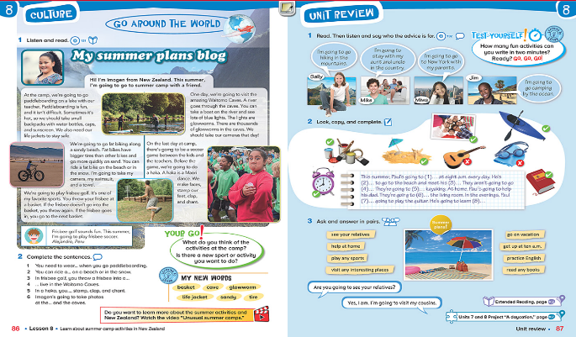 |  | Whiteboard | 58 min
CIERRE | TRANSFERENCIA  - Teacher starts making the consolidation of this part of the lesson by using wordwall.  EVALUACIÓN VIRTUAL  - Students take a 3-question Quizizz.  - After taking the evaluation, the teacher congratulates students who got 2 out of 3 and encourages students who get less than this score to practice more and get better results.  RETROALIMENTACIÓN:  - Teacher explains the most difficult or less answered question.  METACOGNICIÓN  - Students are asked some comprehension questions to close this part of the route.  - What did you learn today?  - What was the most difficult part?  - How would you use it all in daily life?  Finally, the teacher says “goodbye” |  | Quizizz | 15 min
MOMENTOS  (PRESENCIAL) | Procesos Pedagógicos /Secuencia Didáctica | INSRUMENTO DE EVALUACIÓN | RECURSOS (físicos y/o digitales) | TIEMPO
INICIO | MOTIVACIÓN: with images that catch students’ attention.  - Teacher says hello with a lot of enthusiasm to catch students’ attention.  - Teacher presents the topic by using a situation: Expressing some short information about be going to.  - After that, the teacher makes some provocative questions to check:  - Do you make plans for summer?  - What do you do on summer vacations?  - Teacher elicits information about it.  CONSTRUCCIÓN DEL PROPÓSITO  Students will be able to learn vocabulary about My Summer Plans and the grammar about English Idioms. |  | Board  Chalk | 10 min
DESARROLLO | CONSTRUCCIÓN DEL CONOCIMIENTO  - Teacher reinforces the main idea of the topic using ITE.  Presenting the vocabulary that is going to be used: get, travel, cook…  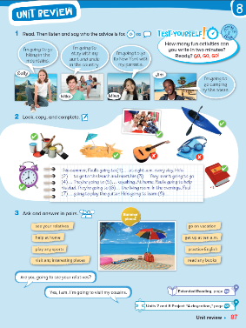  After that, the teacher starts doing some of the exercises from the book using the interactive version or ITE, pages: 87 |  | Board  Flashcards | 58 min
CIERRE | TRANSFERENCIA  - Teacher starts making the consolidation of this part of the lesson by using exercises.  EVALUACIÓN  - Students take a 3-question.  - After taking the evaluation, the teacher congratulates students who got 2 out of 3 and encourages students who get less than this score to practice more and get better results.  RETROALIMENTACIÓN:  - Teacher explains the most difficult or less answered question.  METACOGNICIÓN  - Students are asked some comprehension questions to close this part of the route.  - What did you learn today?  - What was the most difficult part?  - How would you use it all in daily life?  - Finally, the teacher says “goodbye” |  | Board and visual aids | 14 min

ACTIVIDADES PARA LA CASA – RETO (ASINCRÓNICA)
- Eva online – ETI

SUPERVISOR | CARGO | OBSERVACIÓN | FECHA

“Año de la recuperación y consolidación de la economía peruana”

TÍTULO DE LA SESIÓN
REVIEW
*El docente realiza la entrega de la sesión física al tutor y/o director.
DATOS INFORMATIVOS
ÁREA / CURSO: | Inglés / Inglés | TIEMPO: | 80 minutos
GRADO: | 5.° de Primaria | SEMANA: | SEM 7 A
PROFESOR (A): |  | MODALIDAD: | Presencial / virtual

PROTOCOLO | - Refuerza las normas de convivencia, el ecosistema del curso o el área para el buen desarrollo de la clase. (2 min)  - Motiva y reflexiona con los estudiantes los resultados de ETIS y EVAS y define la meta para la semana. (1 min)  - El docente escoge 3 o 4 estudiantes para la evaluación oral, considerando preguntas respecto al tema anterior. (5 min). | 8 min

APRENDIZAJES ESPERADOS
PROPÓSITO | El estudiante recuerda el vocabulario sobre los diferentes deportes y el verbo could. | VALOR | COOPERATION
COMPETENCIAS (ÁREA) | CAPACIDADES | DESEMPEÑOS
Se comunica oralmente en Inglés como lengua extranjera | • Obtiene información del texto oral en inglés.  • Infiere e interpreta información del texto oral en inglés | Obtiene información explícita, relevante y contrapuesta en textos orales en inglés, con vocabulario variado reconociendo el propósito comunicativo, hechos, opiniones, y posturas del emisor, participando como oyente activo y apoyándose en el contexto.
Lee diversos tipos de textos escritos en Inglés como lengua extranjera. | Infiere e interpreta información del texto en inglés. | Obtiene e integra información relevante, complementaria, contrapuesta ubicada en distintas partes del texto con estructuras gramaticales sobre presente simple en forma afirmativa, negativa e interrogativa de mediana complejidad, algunas complejas y vocabulario variado y especializado.
Escribe diversos tipos de textos en Inglés como lengua extranjera | Adecúa el texto a la situación comunicativa | Adecua el texto que escribe en inglés a la situación comunicativa considerando el propósito
COMPETENCIAS TRANSVERSALES | Se desenvuelve en entornos virtuales generados por las TIC.  Gestiona su aprendizaje de manera autónoma.

MOMENTOS  (SINCRÓNICO) | Procesos Pedagógicos /Secuencia Didáctica | INSRUMENTO DE EVALUACIÓN | RECURSOS  DIDÁCTICOS | TIEMPO
INICIO | MOTIVACIÓN: with images that catch students’ attention.  - Teacher says hello with a lot of enthusiasm to catch students’ attention.  - Teacher presents the topic by using a situation: Expressing some short information about adjectives and verb can in past tense.  - After that, the teacher makes some provocative questions to check:  - Do you know some words about sports?  - What sports do you know?  - Teacher elicits information about it.  CONSTRUCCIÓN DEL PROPÓSITO  The teacher presents the aim of the lesson: Students will be able to learn vocabulary about sports. |  | PPT | 10 min
DESARROLLO | CONSTRUCCIÓN DEL CONOCIMIENTO  - Teacher reinforces the main idea of the topic using ITE.  Presenting the vocabulary that is going to be used: karate, golf, baseball…    - After that, the teacher starts doing some of the exercises from the book using the interactive version or ITE, pages: 68 |  | Whiteboard | 58 min
CIERRE | TRANSFERENCIA  - Teacher starts making the consolidation of this part of the lesson by using Quizizz or wordwall.  EVALUACIÓN VIRTUAL  - Students take a 3-question Quizizz.  - After taking the evaluation, the teacher congratulates students who got 2 out of 3 and encourages students who get less than this score to practice more and get better results.  RETROALIMENTACIÓN:  - Teacher explains the most difficult or less answered question.  METACOGNICIÓN  - Students are asked some comprehension questions to close this part of the route.  - What did you learn today?  - What was the most difficult part?  - How would you use it all in daily life?  Finally, the teacher says “goodbye” |  | Quizizz | 15 min
MOMENTOS  (PRESENCIAL) | Procesos Pedagógicos /Secuencia Didáctica | INSRUMENTO DE EVALUACIÓN | RECURSOS (físicos y/o digitales) | TIEMPO
INICIO | MOTIVACIÓN: with images that catch students’ attention.  - Teacher says hello with a lot of enthusiasm to catch students’ attention.  - Teacher presents the topic by using a situation: Expressing some short information about adjectives and verb can in past tense.  - After that, the teacher makes some provocative questions to check:  - Do you know some words about sports?  - What sports do you know?  - Teacher elicits information about it.  CONSTRUCCIÓN DEL PROPÓSITO  The teacher presents the aim of the lesson: Students will be able to learn vocabulary about sports. |  | Board  Chalk | 10 min
DESARROLLO | CONSTRUCCIÓN DEL CONOCIMIENTO  - Teacher reinforces the main idea of the topic using ITE.  Presenting the vocabulary that is going to be used: karate, golf, baseball…  After that, the teacher starts doing some of the exercises from the book using the interactive version or ITE, pages: 68 |  | Board  Flashcards | 58 min
CIERRE | TRANSFERENCIA  - Teacher starts making the consolidation of this part of the lesson by using exercises.  EVALUACIÓN VIRTUAL  - Students take a 3-question.  - After taking the evaluation, the teacher congratulates students who got 2 out of 3 and encourages students who get less than this score to practice more and get better results.  RETROALIMENTACIÓN:  - Teacher explains the most difficult or less answered question.  METACOGNICIÓN  - Students are asked some comprehension questions to close this part of the route.  - What did you learn today?  - What was the most difficult part?  - How would you use it all in daily life?  - Finally, the teacher says “goodbye” |  | Board and visual aids | 14 min

ACTIVIDADES
- Eva online – ETI

SUPERVISOR | CARGO | OBSERVACIÓN | FECHA

“Año de la recuperación y consolidación de la economía peruana”

TÍTULO DE LA SESIÓN
REVIEW
*El docente realiza la entrega de la sesión física al tutor y/o director.
DATOS INFORMATIVOS
ÁREA / CURSO: | Inglés / Inglés | TIEMPO: | 80 minutos
GRADO: | 5.° de Primaria | SEMANA: | SEM 7 B
PROFESOR (A): |  | MODALIDAD: | Presencial / virtual

PROTOCOLO | - Refuerza las normas de convivencia, el ecosistema del curso o el área para el buen desarrollo de la clase. (2 min)  - Motiva y reflexiona con los estudiantes los resultados de ETIS y EVAS y define la meta para la semana. (1 min)  - El docente escoge 3 o 4 estudiantes para la evaluación oral, considerando preguntas respecto al tema anterior. (5 min). | 8 min

APRENDIZAJES ESPERADOS
PROPÓSITO | Students will be able to reinforce the vocabulary and the grammar previously done. | VALOR | COOPERATION
COMPETENCIAS (ÁREA) | CAPACIDADES | DESEMPEÑOS
Se comunica oralmente en Inglés como lengua extranjera | • Obtiene información del texto oral en inglés.  • Infiere e interpreta información del texto oral en inglés | Obtiene información explícita, relevante y contrapuesta en textos orales en inglés, con vocabulario variado reconociendo el propósito comunicativo, hechos, opiniones, y posturas del emisor, participando como oyente activo y apoyándose en el contexto.
Lee diversos tipos de textos escritos en Inglés como lengua extranjera. | Infiere e interpreta información del texto en inglés. | Obtiene e integra información relevante, complementaria, contrapuesta ubicada en distintas partes del texto con estructuras gramaticales sobre presente simple en forma afirmativa, negativa e interrogativa de mediana complejidad, algunas complejas y vocabulario variado y especializado.
Escribe diversos tipos de textos en Inglés como lengua extranjera | Adecúa el texto a la situación comunicativa | Adecua el texto que escribe en inglés a la situación comunicativa considerando el propósito
COMPETENCIAS TRANSVERSALES | Se desenvuelve en entornos virtuales generados por las TIC.  Gestiona su aprendizaje de manera autónoma.

MOMENTOS  (SINCRÓNICO) | Procesos Pedagógicos /Secuencia Didáctica | INSRUMENTO DE EVALUACIÓN | RECURSOS  DIDÁCTICOS | TIEMPO
INICIO | MOTIVACIÓN: with images that catch students’ attention.  - Teacher says hello with a lot of enthusiasm to catch students’ attention.  - Teacher presents the topic by using a situation: Expressing some short information about sports and verb can in past tense.  - After that, the teacher makes some provocative questions to check:  - Do you know some words about sports?  - What sports do you know?  - Teacher elicits information about it.  CONSTRUCCIÓN DEL PROPÓSITO  The teacher presents the aim of the lesson: Students will be able to reinforce the vocabulary and the grammar previously done. |  | PPT | 10 min
DESARROLLO | CONSTRUCCIÓN DEL CONOCIMIENTO  - Teacher reinforces the main idea of the topic using ITE.  Presenting the vocabulary that is going to be used: karate, golf, baseball…  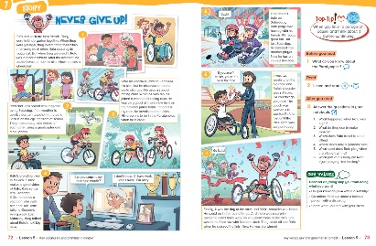  - After that, the teacher starts doing some of the exercises from the book using the interactive version or ITE, pages: 72-73 |  | Whiteboard | 58 min
CIERRE | TRANSFERENCIA  - Teacher starts making the consolidation of this part of the lesson by using Quizizz or wordwall.  EVALUACIÓN VIRTUAL  - Students take a 3-question Quizizz.  - After taking the evaluation, the teacher congratulates students who got 2 out of 3 and encourages students who get less than this score to practice more and get better results.  RETROALIMENTACIÓN:  - Teacher explains the most difficult or less answered question.  METACOGNICIÓN  - Students are asked some comprehension questions to close this part of the route.  - What did you learn today?  - What was the most difficult part?  - How would you use it all in daily life?  Finally, the teacher says “goodbye” |  | Quizizz | 15 min
MOMENTOS  (PRESENCIAL) | Procesos Pedagógicos /Secuencia Didáctica | INSRUMENTO DE EVALUACIÓN | RECURSOS (físicos y/o digitales) | TIEMPO
INICIO | MOTIVACIÓN: with images that catch students’ attention.  - Teacher says hello with a lot of enthusiasm to catch students’ attention.  - Teacher presents the topic by using a situation: Expressing some short information about adjectives and verb can in past tense.  - After that, the teacher makes some provocative questions to check:  - Do you know some words about sports?  - What sports do you know?  - Teacher elicits information about it.  CONSTRUCCIÓN DEL PROPÓSITO  The teacher presents the aim of the lesson: Students will be able to reinforce the vocabulary and the grammar previously done. |  | Board  Chalk | 10 min
DESARROLLO | CONSTRUCCIÓN DEL CONOCIMIENTO  - Teacher reinforces the main idea of the topic using ITE.  Presenting the vocabulary that is going to be used: karate, golf, baseball…  After that, the teacher starts doing some of the exercises from the book using the interactive version or ITE, pages: 72-73 |  | Board  Flashcards | 58 min
CIERRE | TRANSFERENCIA  - Teacher starts making the consolidation of this part of the lesson by using exercises.  EVALUACIÓN  - Students take a 3-question.  - After taking the evaluation, the teacher congratulates students who got 2 out of 3 and encourages students who get less than this score to practice more and get better results.  RETROALIMENTACIÓN:  - Teacher explains the most difficult or less answered question.  METACOGNICIÓN  - Students are asked some comprehension questions to close this part of the route.  - What did you learn today?  - What was the most difficult part?  - How would you use it all in daily life?  - Finally, the teacher says “goodbye” |  | Board and visual aids | 14 min

ACTIVIDADES
- Eva online – ETI

SUPERVISOR | CARGO | OBSERVACIÓN | FECHA

“Año de la recuperación y consolidación de la economía peruana”

TÍTULO DE LA SESIÓN
Project
MY PLANNING VACATION
*El docente realiza la entrega de la sesión física al tutor y/o director
DATOS INFORMATIVOS
ÁREA / CURSO: | Inglés / Inglés | TIEMPO: | 50 minutos
GRADO: | 5.° de Primaria | SEMANA: | SEM 8
PROFESOR (A): |  | MODALIDAD: | Presencial / Virtual  8 min.
PROTOCOLO | - Refuerza las normas de convivencia, el ecosistema del curso o el área para el buen desarrollo de la clase. (2 min)  - Motiva y reflexiona con los estudiantes los resultados de ETIS y EVAS y define la meta para la semana. (1 min)  - El docente escoge 3 o 4 estudiantes para la evaluación oral, considerando preguntas respecto al tema anterior. (5 min).
APRENDIZAJES ESPERADOS
PROPÓSITO | Students present their project in front of the class. | VALOR | COOPERATION
COMPETENCIAS (ÁREA) | CAPACIDADES | DESEMPEÑOS
Se comunica oralmente en Inglés como lengua extranjera | • Obtiene información del texto oral en inglés.  • Infiere e interpreta información del texto oral en inglés | Obtiene información explícita, relevante y contrapuesta en textos orales en inglés, con vocabulario variado reconociendo el propósito comunicativo, hechos, opiniones, y posturas del emisor, participando como oyente activo y apoyándose en el contexto.
Lee diversos tipos de textos escritos en Inglés como lengua extranjera. | Infiere e interpreta información del texto en inglés. | Obtiene e integra información relevante, complementaria, contrapuesta ubicada en distintas partes del texto con estructuras gramaticales sobre presente simple en forma afirmativa, negativa e interrogativa de mediana complejidad, algunas complejas y vocabulario variado y especializado.
Escribe diversos tipos de textos en Inglés como lengua extranjera | Adecúa el texto a la situación comunicativa | Adecua el texto que escribe en inglés a la situación comunicativa considerando el propósito
COMPETENCIAS TRANSVERSALES | Se desenvuelve en entornos virtuales generados por las TIC.  Gestiona su aprendizaje de manera autónoma.

MOMENTOS  (SINCRÓNICO) | Procesos Pedagógicos /Secuencia Didáctica | INSRUMENTO DE EVALUACIÓN | RECURSOS  DIDÁCTICOS | TIEMPO
INICIO | MOTIVACIÓN: with images that catch students’ attention.  - Teacher says hello with a lot of enthusiasm to catch students’ attention.  - Teacher presents the topic by using a situation: Expressing some short information about verbs in past.  - After that, the teacher makes some provocative questions to check:  - What is your favorite verb?  - What verb do you remember?  - What does played mean? What is the meaning of the verb PLAYED in past?  - Teacher elicits information about it.  CONSTRUCCIÓN DEL PROPÓSITO  The teacher presents the aim of the lesson: Students present their project in front of the class. |  | Jamboard | 10 min
DESARROLLO | CONSTRUCCIÓN DEL CONOCIMIENTO  - Teacher reinforces the main idea of the topic using ITE.  Reviewing the vocabulary that is going to be used: invented, played, cooked, etc.  - After that teacher tell to the students the instructions, what are the steps for the project and what they have to consider for that.  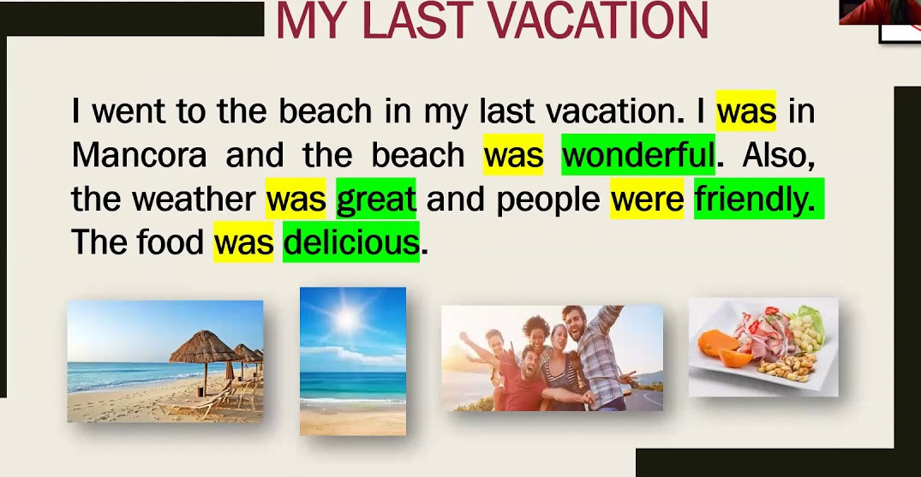  - Students make their groups of work, they start to prepare their presentation with teacher instructions, that they chose using an ITE. |  | Genially | 58 min
CIERRE | TRANSFERENCIA  - Teacher starts making the consolidation of this part of the lesson by using Quizizz.  EVALUACIÓN  - Students take a 3-question.  - After taking the evaluation, the teacher congratulates students who got 2 out of 3 and encourages students who get less than this score to practice more and get better results.  RETROALIMENTACIÓN:  - Teacher explains the most difficult or less answered question.  METACOGNICIÓN  - Students are asked some comprehension questions to close this part of the route.  - What did you learn today?  - What was the most difficult part?  - How would you use it all in daily life?  Finally, the teacher says “goodbye” |  | Quizizz | 14 min
MOMENTOS  (PRESENCIAL) | Procesos Pedagógicos /Secuencia Didáctica | INSRUMENTO DE EVALUACIÓN | RECURSOS (físicos y/o digitales) | TIEMPO
INICIO | MOTIVACIÓN: with images that catch students’ attention.  - Teacher says hello with a lot of enthusiasm to catch students’ attention.  - Teacher presents the topic by using a situation: Expressing some short information about verbs in past.  - After that, the teacher makes some provocative questions to check:  - What is your favorite verb?  - What verb do you remember?  - What does played mean?  - Teacher elicits information about it.  CONSTRUCCIÓN DEL PROPÓSITO  The teacher presents the aim of the lesson: Students present their project in front of the class. |  | Board | 10 min
DESARROLLO | CONSTRUCCIÓN DEL CONOCIMIENTO  - Teacher reinforces the main idea of the topic using ITE.  Reviewing the vocabulary that is going to be used: invented, played, cooked, etc.  - After that teacher tell to the students the instructions, what are the steps for the project and what they have to consider for that.  - Students make their groups of work, they start to prepare their presentation with teacher instructions, that they chose using an ITE.  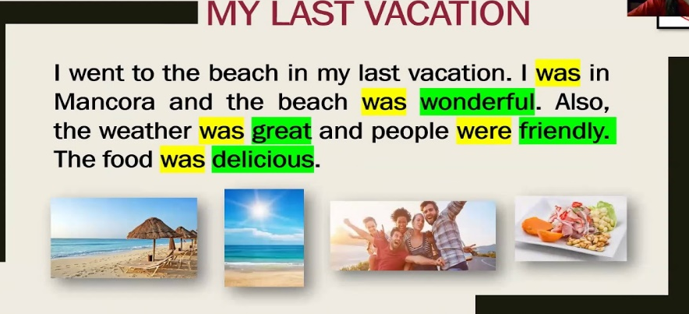 |  | Board | 58 min
CIERRE | TRANSFERENCIA  - Teacher starts making the consolidation of this part of the lesson by using Quizizz.  EVALUACIÓN  - Students take a 3-question.  - After taking the evaluation, the teacher congratulates students who got 2 out of 3 and encourages students who get less than this score to practice more and get better results.  RETROALIMENTACIÓN:  - Teacher explains the most difficult or less answered question.  METACOGNICIÓN  - Students are asked some comprehension questions to close this part of the route.  - What did you learn today?  - What was the most difficult part?  - How would you use it all in daily life?  Finally, the teacher says “goodbye” |  | Board and visual aids | 14 min
ACTIVIDADES

SUPERVISOR | CARGO | OBSERVACIÓN | FECHA

